KHBD TUẦN 32
Ngày soạn: Thứ sáu/21/04/2023
Ngày giảng: Thứ hai /24/4/2023.

Hoạt động trải nghiệm
SHDC: THẾ GIỚI NGHỀ NGHIỆP QUANH EM. GIAO LƯU VỚI CÁC CÔ BÁC PHỤ HUYNH VỀ NGHỀ NGHIỆP CỦA HỌ. CHÀO MỪNG NGÀY GIẢI PHÓNG MIỀN NAM 30/4 VÀ QUỐC TẾ LAO ĐỘNG 1/5.
I. YÊU CẦU CẦN ĐẠT:
- Nghe đánh giá, nhận xét tuần qua và phương hướng tuần tới; nhận biết những ưu điểm cần phát huy và nhược điểm cần khắc phục.
- Rèn kĩ năng chú ý lắng nghe tích cực, kĩ năng trình bày, nhận xét; tự giác tham gia các hoạt động,...
- Biết yêu quý người lao động, tôn trọng công việc nghề nghiệp của họ.
II. ĐỒ DÙNG DẠY HỌC:
1. Giáo viên: Hình ảnh trên trang https://hanhtrangso.nxbgd.vn/.
2. Học sinh: Sách, bài hát.
III. CÁC HOẠT ĐỘNG DẠY HỌC CHỦ YẾU:
Hoạt động của giáo viên | Hoạt động của học sinh | HSKT  Ph.Bảo Anh
1. Chào cờ: (15 - 17’)  - Hs tập trung trên sân cùng Hs toàn trường.  - Thực hiện nghi lễ chào cờ.  - Gv trực ban tuần lên nhận xét thi đua.  - Đại diện BGH nhận xét bổ sung và triển khai các công việc tuần mới.  2. Sinh hoạt dưới cờ: Nghe giới thiệu “Thế giới nghề nghiệp quanh em”: (15’)  * Khởi động:  - Gv yêu cầu Hs khởi động hát.  * Kết nối:  - Gv dẫn dắt vào hoạt động.  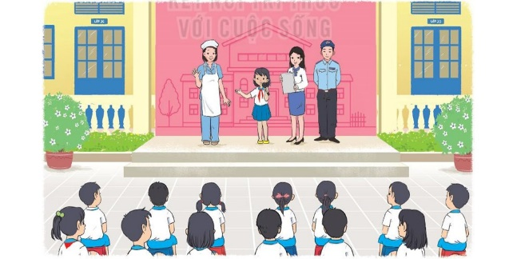  - Nghe thầy cô và các cô chú nhân viên của trường giới thiệu về những công việc khác nhau trong nhà trường.  - Gv hỏi: Các thành viên trong nhà trường như: Thầy cô giáo, bảo vệ, kế toán,… họ làm những công việc gì?  - Trao đổi về công việc của mỗi người ?  - Gv gọi hs kể thêm một số nghề nghiệp khác mà em biết?  - Gv kết luận: Mỗi người đều có 1 công việc, nghề nghiệp khác nhau. Vì vậy chúng ta cần yêu quý người lao động, tôn trong công việc của mỗi người.  3. Tổng kết, dặn dò: (2’)  - Gv nhận xét tiết học.  - Gv dặn dò Hs chuẩn bị nội dung HĐGD theo chủ đề. | - Hs điểu khiển lễ chào cờ.  - Hs thực hiện nghi lễ chào cờ.  - Hs lắng nghe.  - Hs lắng nghe.  - Hs hát.  - Hs lắng nghe  - Hs theo dõi.  - Hs lắng nghe, ghi nhớ trả lời.  - Hs thảo luận nhóm đôi.  - Hs chia sẻ: Bác sĩ, nông dân, công nhân, bộ đội,…  - Hs lắng nghe.  - Hs lắng nghe. | -HS lắng nghe  -HS lắng nghe  -HS lắng nghe  -HS lắng nghe
IV. ĐIỀU CHỈNH SAU TIẾT DẠY:
……………………………………………………………………………………………………..
........................................................................................................................................
........................................................................................................................................

TOÁN
Bài 99: KHẢ NĂNG XẢY RA CỦA MỘT SỰ KIỆN
I. YÊU CẦU CẦN ĐẠT:
- Mô tả được các khả năng xảy ra (có tính ngẫu nhiên) của một sự kiện khi thực hiện (một lần) thí nghiệm đơn giản.
- Phát triển năng lực lập luận, tư duy toán học và năng lực giao tiếp toán học.
-Chủ động học tập, tìm hiểu nội dung bài học. Biết lắng nghe và trả lời nội dung trong bài học.
II. ĐỒ DÙNG DẠY HỌC
- GV: https://hoc10.vn/ Máy chiếu vật thể

- HS: Bộ đồ dùng Toán

III. HOẠT ĐỘNG DẠY HỌC
Hoạt động của giáo viên | Hoạt động của học sinh | HSKT  Ph.Bảo Anh
1. Mở đầu 5p
- HS chơi trò chơi theo nhóm, một bạn bị bịt mắt lấy ra một cách ngẫu nhiên một ngôi sao từ hộp đựng các ngôi sao giống nhau chỉ khác nhau về màu sắc.  - Sau khi chơi hết một lượt để cảm nhận tính ngẫu nhiên của hành động. Ở lượt chơi thứ hai, HS sử dụng các thuật ngữ: “không thể”, “có thể”, “chắc chắn” để dự đoán kết quả hành động lấy ngẫu nhiên ra một ngôi sao của bạn trước khi thực hiện lấy ngôi sao.  - GV nhận xét, tuyên dương.  - GV dẫn dắt vào bài mới. | - HS theo dõi tham gia chơi trò chơi.  - HS hiểu và rút ra được các quy luật có thể xảy ra khi chơi trò chơi này. | -HS lắng nghe  -HS lắng nghe
2. Hình thành kiến thức:10p
- HS thực hiện lần lượt các hoạt động sau:  + Quan sát tranh khởi động trong SGK, thảo luận trả lời câu hỏi: “Vân lấy ra ngẫu nhiên một ngôi sao và chỉ lấy một lần. Vân có thể lấy được ngôi sao màu gì?”  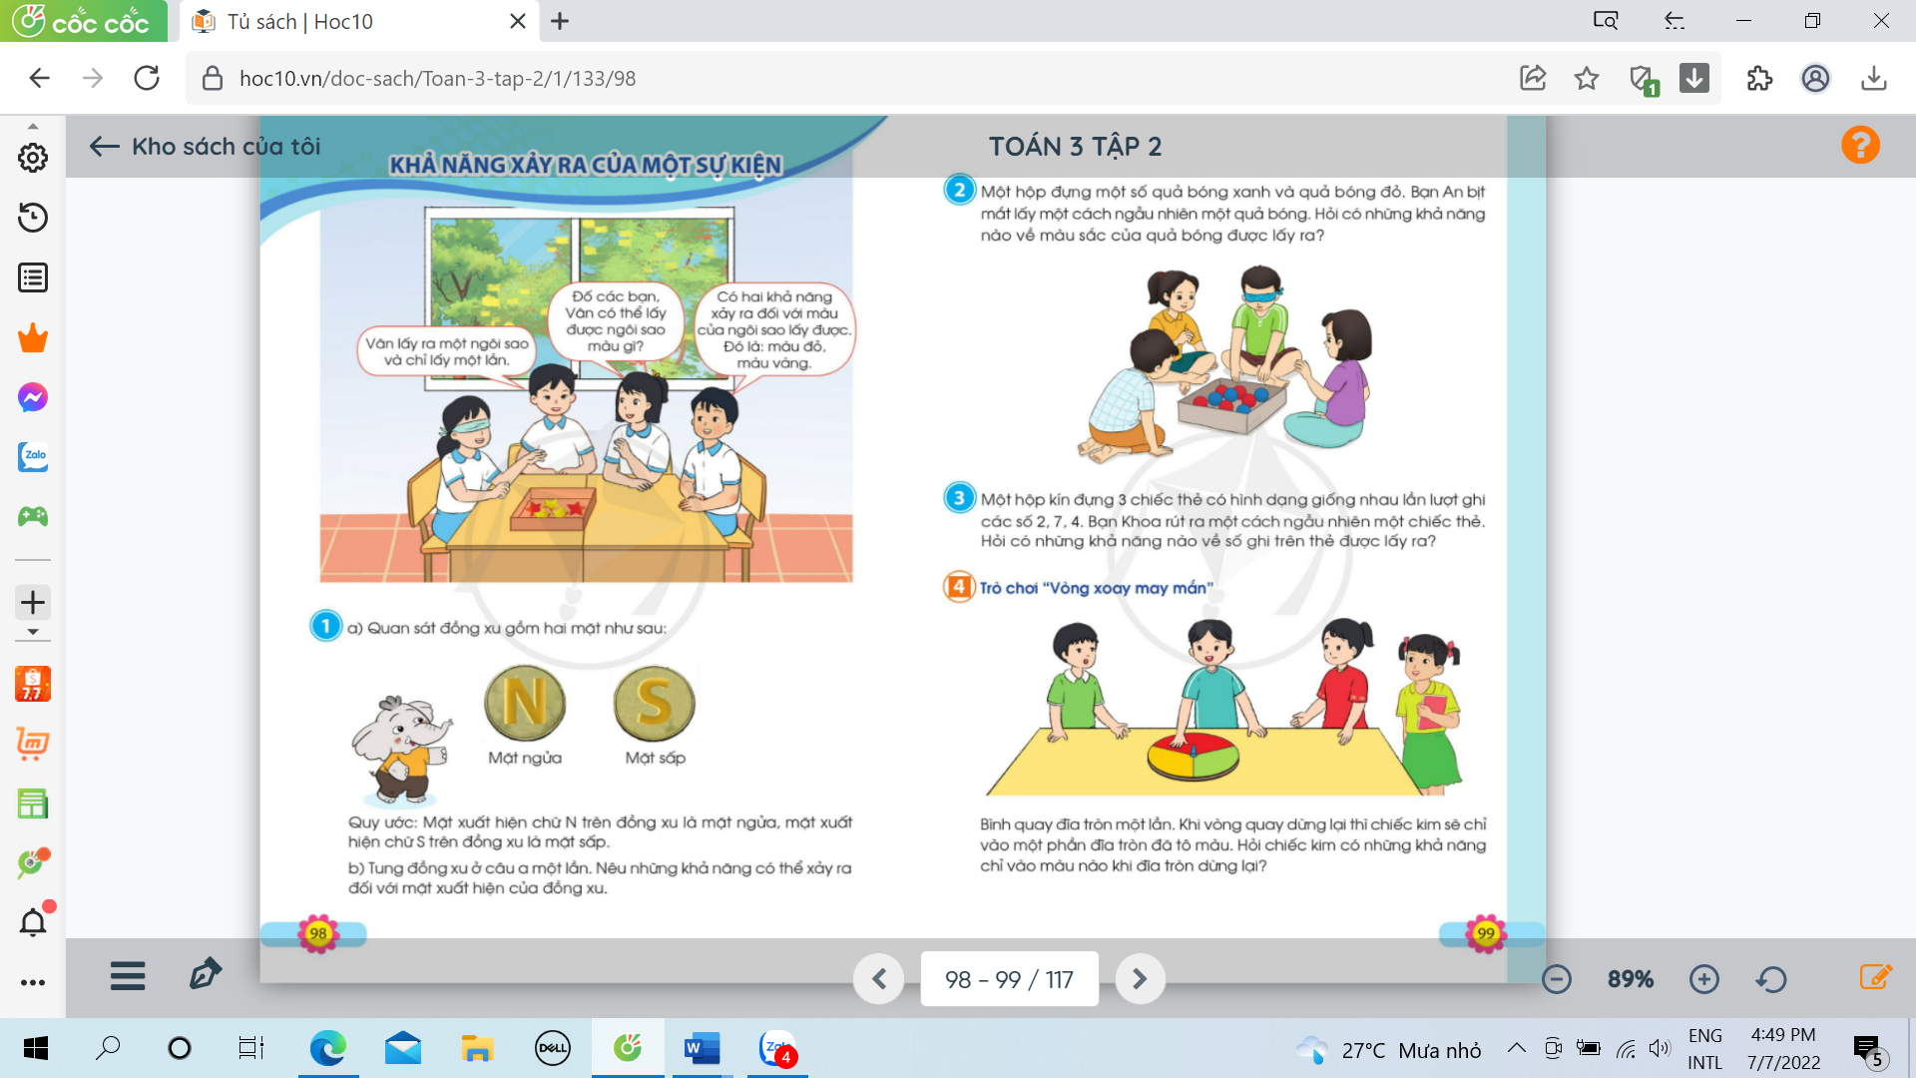  - Quan sát hộp đựng các ngôi sao trong trò chơi khởi động, nói cho bạn nghe về những khả năng xảy ra đối với màu của ngôi sao được lấy trong trò chơi đó.  - GV nhận xét: có 2 khả năng xảy ra đối với màu của ngôi sao lấy được. Đó là mùa đỏ, màu vàng. | - HS quan sát tranh.  - HS thực hiện và nêu có 2 khả năng xảy ra là Vân có thể lấy được ngôi sao màu đỏ hoặc ngôi sao màu vàng. | -HS lắng nghe  -HS lắng nghe
3. Luyện tập 15p
Bài 1. (Làm việc theo nhóm)  - HS quan sát hai mặt của đồng xu, xác định mặt sấp, mặt ngửa theo quy ước.  - HS thực hiện theo nhóm, tung đồng xu 1 lần.  - GV nhận xét, củng cố kiến thức bài.  Bài 2: (Làm việc theo cặp)  - GV yêu cầu HS nêu đề bài.  - HS quan sát tranh, thảo luận theo cặp, trả lời câu hỏi được nêu trong đề bài.  - Các nhóm trình bày kết quả, nhận xét lẫn nhau.  - GV chốt, nhấn mạnh 2 khả năng có thể xảy ra.  Bài 3. (Làm việc nhóm 2)  - GV yêu cầu HS đọc đề bài.  - Yêu cầu HS thảo luận nhóm 2, 2 bạn cùng bàn thảo luận và trả lời yêu cầu của đề bài.  - GV nhận xét, chốt kiến thức BT1,2,3 về cách lấy ngẫu nhiên và khả năng xảy ra của 1 sự kiệc. | - HS nêu yêu cầu bài 1.  - HS quan sát và xác định được 2 mặt của đồng xu.  - HS làm việc nhóm, mỗi người tung đồng xu 1 lần và nêu 2 khả năng có thể xảy ra đối với mặt xuất hiện của đồng xu:  + Có thể xuất hiện mặt sấp.  + Có thể xuất hiện mặt ngửa.  - HS đọc đề, nêu yêu cầu bài 2.  - HS quan sát tranh, thảo luận 1 bạn hỏi, 1 bạn trả lời.  - Các nhóm báo cáo kết quả: 1 hộp đựng 1 số quả bóng xanh và quả bóng đỏ. Bạn An bịt mắt lấy một cách ngẫu nhiên 1 quả bóng. Những khả năng về màu sắc của quả bóng được lấy ra là:  + Có thể quả bóng lấy ra là màu xanh.  + Có thể quả bóng lấy ra là màu đỏ.  - HS khác nhận xét, bổ sung.  - HS đọc đề bài và nêu yêu cầu.  + Một hộp kín đựng 3 chiếc thẻ có hình dạng giống nhau lần lượt ghi các số 2,7,4. Bạn Khoa rút ra một cách ngẫu nhiên 1 chiếc thẻ. Có thể bạn Khoa sẽ rút ra được chiếc thẻ ghi số 2, 7 hoặc 4.  - HS lắng nghe. | -HS lắng nghe  -HS lắng nghe  -HS lắng nghe  -HS lắng nghe
Bài 4: (HS làm việc nhóm)  - Gọi HS nêu yêu cầu bài tập.  - HS chơi trò chơi “vòng quay may mắn” theo nhóm, quay vòng quay ngẫu nhiên xem kim dừng lại ở ô có màu gì?.  - Tổ chức cho HS chơi trò chơi.  - GV chốt lại, gợi ý giúp HS nói ý nghĩa của việc sử dụng bảng thống kê trong cuộc sống. | - HS đọc và nêu yêu cầu.  - HS tham gia chơi trò chơi theo nhóm.  - HS quan sát tranh thực hiện.  “Bình quay đĩa tròn 1 lần. Khi vòng quay dừng lại thì chiếc kim sẽ chỉ vào 1 phần đĩa tròn đã tô màu. Chiếc kim có những khả năng chỉ vào màu sắc khi đĩa tròn có dừng lại là:  + Có thể chiếc kim dừng lại ở ô màu xanh.  + Có thể chiếc kim dừng lại ở ô màu đỏ.  + Có thể chiếc kim dừng lại ở ô màu vàng. | -HS lắng nghe  -HS lắng nghe
4. Vận dụng.5p
- GV cho HS kể về những hành động ngẫu nhiên trong cuộc sống và các khả năng xảy ra của hành động đó. Ví dụ, trong bóng đá, trước khi đá để quyết định đội nào có bóng trước, trọng tài đã cho hai đội rút thẻ. Hành động rút ngẫu nhiên một thẻ như vậy có 2 khả năng xảy ra.  - GV nhận xét, tuyên dương. | - HS tham gia kể. | -HS lắng nghe
IV. Điều chỉnh sau bài dạy:
.......................................................................................................................................
.......................................................................................................................................
.......................................................................................................................................

Tiếng việt
CHỦ ĐỀ 5: TRÁI ĐẤT CỦA CHÚNG MÌNH( dạy tiết 1)
BÀI 25 - ĐỌC: NGỌN LỬA Ô - LIM - PÍCH
NÓI VÀ NGHE: KỂ CHUYỆN ĐẤT QUÝ, ĐẤT YÊU (TIẾT 1 + 2)

I. YÊU CẦU CẦN ĐẠT:
- Học sinh đọc đúng từ ngữ, câu, đoạn và toàn bộ văn bản “Ngọn lửa Ô-lim-pích”. Bước đầu biết thể hiện tâm trạng, cảm xúc của nhân vật trong câu chuyện qua giọng đọc, biết nghỉ hơi ở chỗ có dấu câu. Nhận biết được những thông tin về Đại hội thể thao Ô-lim-pích (thời gian, địa điểm tổ chức, các môn thể thao trong Đại hội,...) và ý nghĩa của ngọn lửa Ô-lim-pích. Hiểu nội dung bài: Thể thao có khả năng kết nối con người trên thế giới với nhau, đem lại không khí hoà bình, hữu nghị trên thế giới. Phát triển năng lực ngôn ngữ.
- Lắng nghe, đọc bài và trả lời các câu hỏi. Nêu được nội dung bài. tham gia trò chơi, vận dụng. Tham gia đọc trong nhóm.
- Biết yêu thể thao, và ý thức rèn luyện thể thao để phát triển toàn diện bản thân.
Tạo ra quan hệ hoà bình, hữu nghị giữa các quốc gia trên thế giới. Chăm chỉ đọc bài, trả lời câu hỏi. Giữ trật tự, học tập nghiêm túc.
II. ĐỒ DÙNG DẠY HỌC:
1. Giáo viên: Hình ảnh trên trang https://hanhtrangso.nxbgd.vn/.
2. Học sinh: Sách giáo khoa.

III. CÁC HOẠT ĐỘNG DẠY HỌC CHỦ YẾU:

Hoạt động của giáo viên | Hoạt động của học sinh | HSKT  Ph.Bảo Anh
1. Hoạt động mở đầu: (5’)
* Khởi động:  - GV tổ chức trò chơi “Đuổi hình bắt chữ” để khởi động bài học tìm hiểu một số môn thể thao.  + Câu 1: Hình quả bóng và cục đá  + Câu 2: Hình cây cầu và chiếc lông chim  + Câu 2: Hình quả bóng và cái bàn  - GV tổ chức trò chơi “Ai thông minh” để tìm hiểu bài học  + Câu 1: Em biết cờ của những nước nào trong bức tranh?  + Câu 2: Vì sao trong hình thi đấu thể thao này có cờ của nhiều nước?  - Gv nhận xét, tuyên dương.  * Kết nối:  - Gv dẫn dắt vào bài mới. | - HS tham gia trò chơi.  + Trả lời: Môn bóng đá  + Trả lời: Môn cầu lông  + Trả lời: Môn bóng bàn  + Trả lời: Nước Việt Nam, Lào, Cam-pu-chia, Ma-lai-xi-a,  Mi-an-ma.  + Trả lời: Hình thi đấu thể thao này có cờ của nhiều nước vì đây là giải đấu thể thao quốc tế, có nhiều nước tham gia,...).  - HS lắng nghe.  - HS lắng nghe. | -HS lắng nghe  -HS lắng nghe  -HS lắng nghe  -HS lắng nghe
2. Hoạt động hình thành kiến thức mới: (30’)
2.1. Hoạt động 1: Đọc văn bản.  - GV đọc mẫu: Đọc diễn cảm, nhấn giọng ở những từ ngữ giàu sức gợi tả, gợi cảm.  - GV HD đọc: Đọc trôi chảy toàn bài, ngắt nghỉ câu đúng, chú ý câu dài. Đọc diễn cảm các lời thoại với ngữ điệu phù hợp.  - Gv gọi 1 HS đọc toàn bài.  - GV chia đoạn: (4 đoạn)  + Đoạn 1: Từ đầu đến nước Hy Lạp cổ.  + Đoạn 2:Tiếp theo đến người tứ xứ.  + Đoạn 3: Còn lại.  - GV gọi HS đọc nối tiếp theo đoạn.  - Luyện đọc từ khó: trai tráng, đoạt, trưng, xung, sáng, hữu,…  - Luyện đọc câu dài: Trai tráng/ từ khắp nơi trên đất nước Hy Lạp/ đổ về thành phố Ô-lim-pi-a/ thi chạy,/ nhảy,/ bắn cung,/ đua ngựa,/ ném đĩa,/ ném lao,/ đấu vật,...//;  Những người đoạt giải được tấu nhạc chúc mừng/ và được đặt một vòng nguyệt quế lên đầu/tượng trưng cho vinh quang,/ chiến thắng.//;  Ngọn lửa/ mang từ thành phố Ô-lim-pi-a tới/ được thắp sáng trong giờ khai mạc,/ báo hiệu bắt đầu những cuộc đua tài/ theo tinh thần hoà bình và hữu nghị//.  - Luyện đọc đoạn: GV tổ chức cho HS luyện đọc đoạn theo nhóm 4.  - GV nhận xét các nhóm.  2.2. Hoạt động 2: Trả lời câu hỏi.  - GV gọi HS đọc và trả lời lần lượt 5 câu hỏi trong sgk. GV nhận xét, tuyên dương.  - GV hỗ trợ HS gặp khó khăn, lưu ý rèn cách trả lời đầy đủ câu.  + Câu 1: Đại hội thể thao Ô-lim-pích có từ bao giờ và ở đâu?  + Câu 2: Những môn thể thao nào được thi đấu trong đại hội?  + Câu 3: Khung cảnh thành phố trong những ngày diễn ra lễ hội như thế nào?  + Câu 4: Em hãy giới thiệu về ngọn lửa Ô-lim-pích.  + Câu 5: Theo em, vì sao nói Đại hội thể thao Ô-lim-pích là tục lệ tốt đẹp?  - GV mời HS nêu nội dung bài.  - Gv chốt: Bài văn cho biết thể thao có khả năng kết nối con người trên thế giới với nhau, đem lại không khí hoà bình, hữu nghị trên thế giới,...  2.3. Hoạt động 3: Hoạt động luyện tập, thực hành:  * Luyện đọc lại: (10’)  - GV đọc diễn cảm toàn bài. | - Hs lắng nghe.  - HS lắng nghe cách đọc.  - 1 HS đọc toàn bài.  - HS quan sát.  - HS đọc nối tiếp theo đoạn.  - HS đọc từ khó.  - 3 HS đọc câu dài.  - HS luyện đọc theo nhóm 4.  - HS lắng nghe.  - HS trả lời lần lượt các câu hỏi.  + Đại hội thể thao Ô-lim-pích có từ gần 3 000 năm trước ở Hy Lạp cổ.  + Những môn thể thao được thi đấu trong đại hội là chạy, nhảy, bắn cung, đua ngựa, ném đĩa, ném lao, đấu vật,..  + Khung cảnh thành phố trong những ngày diễn ra lễ hội rất tưng bừng, náo nhiệt nhưng cũng rất yên bình vì mọi cuộc xung đột đều phải tạm ngừng.  + Ngọn lửa Ô-lim-pích mang từ thành phố Ô-lim-pi-a tới được thắp sáng trong giờ khai mạc, báo hiệu bắt đầu những cuộc đua tài theo tinh thần hoà bình và hữu nghị.  + Đại hội thể thao Ô-lim-pích là tục lệ tốt đẹp vì đại hội đã đem đến cho thành phố không khí tưng bừng, náo nhiệt.  - Đại hội thể thao Ô-lim-pích là tục lệ tốt đẹp vì thông qua các môn thể thao lễ hội đã đem đến không khí hoà bình, hữu nghị cho các quốc gia trên thế giới./...  - HS nêu theo hiểu biết của mình.  - 3 HS nhắc lại.  - HS đọc nối tiếp, cả lớp đọc thầm theo. | -HS lắng nghe  -HS lắng nghe  -HS lắng nghe  -HS lắng nghe  -HS lắng nghe  -HS lắng nghe  -HS lắng nghe  -HS lắng nghe
3. Nói và nghe: Đất quý, đất yêu: (20’)
3.1. Hoạt động 4: Nghe kể chuyện:  - Gv yêu cầu Hs quan sát tranh và nói về những điều em quan sát được ở trong tranh.  - Gv kể câu chuyện lần 1 kết hợp chỉ các hình ảnh trong bức tranh.  - Gv kể chuyện lần 2 và hỏi:  - Vua nước Ê-ti-ô-pi-a đã đón tiếp hai người khách du lịch như thế nào ?  - Viên quan làm điều gì khiến hai người khách rất ngạc nhiên ?  - Sự việc tiếp theo là gì ?  - Gv nhận xét, tuyên dương.  3.2. Hoạt động 4: Dựa vào tranh và câu hỏi gợi ý, kể lại từng đoạn của câu chuyện theo tranh.  - Gv hướng dẫn Hs cách thực hiện:  + Bước 1: Gv yêu cầu Hs làm việc cá nhân, dựa vào các câu hỏi gợi ý để tập kể từng đoạn câu chuyện, cố gắng kể đúng lời nói, lời đối thoại.  + Bước 2: Hs tập kể chuyện theo cặp nhóm.  - Gv gọi Hs lên kể chuyện.  - Gv gọi Hs nhận xét.  - Gv nhận xét, tuyên dương. | - Hs quan sát tranh và nói về những điều em quan sát được ở trong tranh.  - Hs lắng nghe giáo viên kể chuyện.  - Hs lắng nghe và trả lời câu hỏi.  - Hs lắng nghe.  - Hs tập kể chuyện cá nhân.  - Hs tập kể chuyện theo cặp/ nhóm  - 2 Hs kể trước lớp.  - Hs nhận xét.  - Hs lắng nghe. | -HS lắng nghe  -HS lắng nghe  -HS lắng nghe  -HS lắng nghe
4. Hoạt động vận dụng: (5’)
- Gv tổ chức vận dụng để củng cố kiến thức và vận dụng bài học vào thực tiễn cho học sinh.  + Kể lại câu chuyện Đất quý, đất yêu cho người thân nghe  * Củng cố, dặn dò: (1’)  - Giáo viên nhận xét tiết học.  - Về nhà đọc bài và chuẩn bị bài sau. | - HS thực hiện.  - HS lắng nghe. | -HS lắng nghe  -HS lắng nghe
IV. ĐIỀU CHỈNH SAU BÀI DẠY:
.......................................................................................................................................
.......................................................................................................................................
.......................................................................................................................................
Tự nhiên xã hội
CHỦ ĐỀ 6: TRÁI ĐẤT VÀ BẦU TRỜI
BÀI 22: BỀ MẶT TRÁI ĐẤT (TIẾT 1)
I. YÊU CẦU CẦN ĐẠT:
- Tìm và nói được tên các châu lục và đại dương trên quả địa cầu. Chỉ được vị trí của Việt Nam trên quả địa cầu. Xác định được Viêt Nam nằm ở châu lục nào, tiếp giáp với biển nào.
- Có biểu hiện chú ý học tập, tự giác tìm hiểu bài để hoàn thành tốt nội dung tiết học. Có biểu hiện tích cực, sáng tạo trong các hoạt động học tập, trò chơi, vận dụng. Có biểu hiện tích cực, sôi nổi và nhiệt tình trong hoạt động nhóm. Có khả năng trình bày, thuyết trình… trong các hoạt động học tập.
- Có tình yêu quê hương đất nước. Có tinh thần chăm chỉ học tập, luôn tự giác tìm hiểu bài.
- Giữ trật tự, biết lắng nghe, học tập nghiêm túc. Có trách nhiệm với tập thể khi tham gia hoạt động nhóm.
II. ĐỒ DÙNG DẠY HỌC:
1. Giáo viên: https://hoc10.vn/. Video clip bài hát về TĐ. Quả địa cầu (Phòng đồ dùng)
2. Học sinh: Sách giáo khoa, vở bài tập.

III. CÁC HOẠT ĐỘNG DẠY HỌC CHỦ YẾU:

Hoạt động của giáo viên | Hoạt động của học sinh | HSKT  Ph.Bảo Anh
1. Hoạt động mở đầu: (5’)
* Khởi động:  - GV yêu cầu HS mổ tả vài nét về quang cảnh thiên nhiên nơi các em đang sống.  - GV mời HS chia sẻ trước lớp.  - GV hỗ trợ, củng cố câu trả lời của HS, tuyên dương nhưng em mạnh dạn, xung phong chia sẻ.  * Kết nối:  - GV dẫn dắt vào bài mới. | - HS lắng nghe yêu cầu.  - Một vài HS chia sẻ trước lớp  - HS lắng nghe.  - Hs lắng nghe. | -HS lắng nghe  -HS lắng nghe
2. Hoạt động hình thành kiến thức mới: (15’)
* Hoạt động 1. Tìm hiểu về quy định màu sắc trên quả địa cầu. (làm việc nhóm 6)  - Gv mời 1 HS đọc to thông tin, các HS khác đọc thầm. Yêu cầu cả lớp quan sát quả địa cầu.  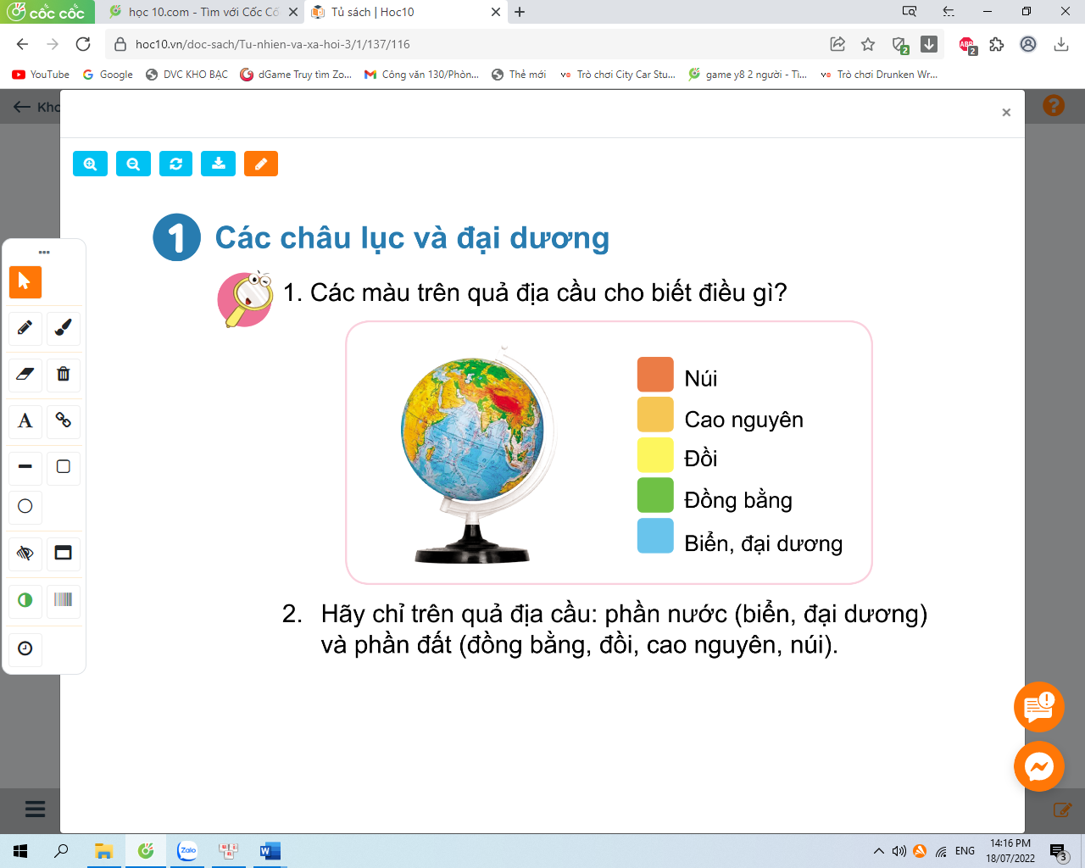  - GV chia HS thành nhóm 6, yêu cầu các em quan sát hình trang 116 và thảo luận để trả lời các câu hỏi:  + Các màu trên quả địa cầu cho biết điều gì?  + Màu nào chỉ nước? Bao gồm những loại địa hình nào?  + Những màu nào chỉ đất? Bao gồm những loại địa hình nào?  + Hãy chỉ trên mô hình quả địa cầu phần nước và phần đất.  + Dựa vào màu sắc, xác định lục địa và đại dương.  + Nước hay đất chiếm phần lớn trên bề mặt Trái Đất?  - GV mời đại diện các nhóm trình bày kết quả.  - GV mời HS khác nhận xét bổ sung.  - GV nhận xét tuyên dương.  - Gv chốt: Đại dương chiếm phần lớn diện tích bề mặt Trái Đất. Lục địa là phần đất liền lớn được bao bọc bởi đại dương. | - 1 HS đọc to thông tin, các HS khác đọc thầm. Cả lớp quan sát quả địa cầu.  - HS làm việc nhóm 6, quan sát hình trang 116 và thảo luận để trả lời các câu hỏi:  + HS trả lời:  + Màu xanh nước biển hiển thị biển, đại dương; màu xanh lá cây hiển thị đồng bằng; màu vàng hiển thị đồi; màu cam hiển thị cao nguyên; màu đỏ hiển thị núi.  + Màu xanh chỉ nước, bao gồm biển và đại dương.  + Các màu còn lại chỉ đất, bao gồm: đồng bằng, đồi, cao nguyên và núi.  + HS chỉ trên mô hình quả địa cầu phần nước và phần đất.  + Nước chiếm phần lớn trên bề mặt Trái Đất.  - Đại diện nhóm trình bày.  - Các nhóm khác nhận xét, dổ sung.  - Lắng nghe rút kinh nghiệm. | -HS lắng nghe  -HS lắng nghe  -HS lắng nghe  -HS lắng nghe
3. Hoạt động luyện tập, thực hành: (15’)  * Hoạt động 2. Tìm và nói tên các châu lục và đại dương trên quả địa cầu (làm việc nhóm 6)  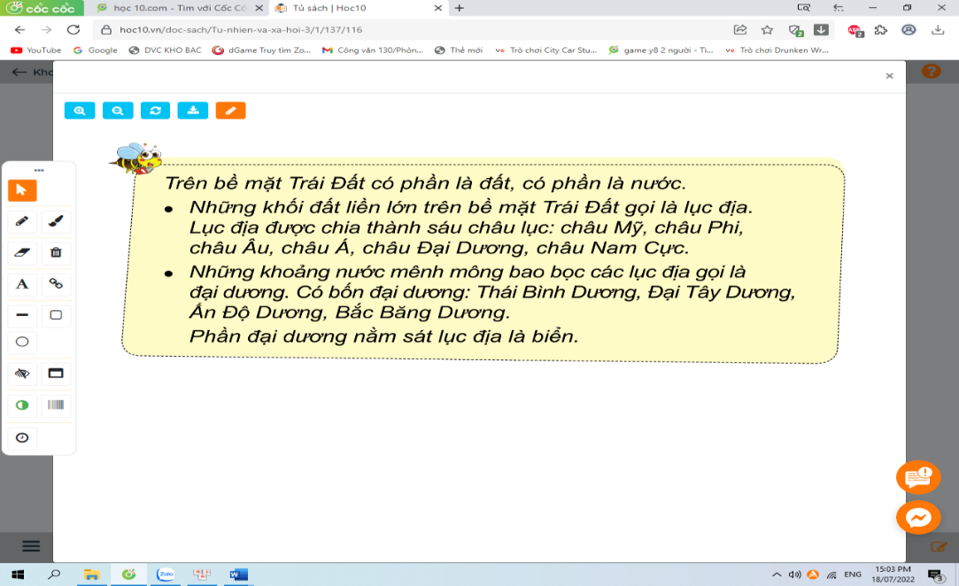  - GV mời HS đọc thông điệp con ong ở trang 116 SGK do GV chia sẻ màn hình và trả lời các câu hỏi:  + Lục địa là gì? Trên Trái Đất có mấy lục địa?  + Đại dương là gì? Trên Trái Đất có mấy đại dương?  + Biển là gì?  - GV mời HS khác nhận xét.  - GV nhận xét chung, tuyên dương.  - GV hướng dẫn HS chỉ trên quả địa cầu vị trí các châu lục và đại dương.  - GV yêu cầu HS lên chỉ trên quả địa cầu từng châu lục và đại dương (mỗi HS chỉ và đọc tên từ một đến hai châu lục hoặc đại dương.  - GV chia nhóm 6 và yêu cầu HS các nhóm tìm vị trí các châu lục và đại dương của Việt Nam trên quả địa cầu và trả lời câu hỏi:  + Việt Nam nằm ở châu lục nào?  - GV theo dõi giúp đỡ các nhóm còn lúng túng.  - GV mời đại diện các nhóm trình bày kết quả thảo luận.  - GV mời các nhóm khác nhận xét.  - GV nhận xét chung, tuyên dương. | - 2 HS đọc thông điệp con ong ở SGK trang 116 và trả lời các câu hỏi theo suy nghĩ của mình.  + Lục địa là một mảng đất liền nằm trên bề mặt lớp vỏ Trái Đất, có nước vây quanh. Trên Trái Đất có 6 lục địa, bao gồm: Châu Á, Châu Âu, Châu Phi, Châu Mỹ, Châu Đại Dương và Châu Nam Cực.  + Đại dương là khu vực tạo nên phần lớn thủy quyển của một hành tinh. Trên Trái Đất có 4 đại dương, bao gồm: Bắc Băng Dương, Đại Tây Dương, Ấn Độ Dương, Thái Bình Dương.  + Biển là hệ thống kết nối của tất cả các vùng chứa nước của Trái Đất, bao gồm 4 đại dương lớn: Bắc Băng Dương, Đại Tây Dương, Ấn Độ Dương, Thái Bình Dương.  - HS nhận xét.  - Hs lắng nghe.  - HS thực hiện theo sự hướng dẫn của GV.  - 6 HS thực hiện.  - HS làm việc nhóm 6 tìm vị trí các châu lục và đại dương của Việt Nam trên quả địa cầu và trả lời câu hỏi:  + Việt Nam nằm ở Châu Á.  - Đại diện các nhóm trình bày phần thảo luận của nhóm mình.  - HS nhận xét.  - HS lắng nghe. | -HS lắng nghe  -HS lắng nghe  -HS lắng nghe  -HS lắng nghe  -HS lắng nghe  -HS lắng nghe
3. Hoạt động vận dụng: (5’)
- GV hướng dẫn HS sưu tầm tranh ảnh và thông tin về các dạng địa hình: núi, cao nguyên, đồi, dồng bằng.  - GV nhận xét, tuyên dương.  * Củng cố, dặn dò: (2’)  - Gv nhận xét sau tiết học.  - Về nhà ôn bài và chuẩn bị bài sau. | - HS thực hiện  - Học sinh lắng nghe.  - Học sinh lắng nghe. | -HS lắng nghe
IV. ĐIỀU CHỈNH SAU BÀI DẠY:
.......................................................................................................................................
.......................................................................................................................................
.......................................................................................................................................

Phòng học trải nghiệm
KIỂM TRA
BÀI 12: PHÂN LOẠI VÀ TÁI CHẾ RÁC THẢI (T2)

I- YÊU CẦU CẦN ĐẠT
- Giúp hs nhớ lại tác dụng việc phân loại và tái chế rác thải
- Biết làm bài vận dụng sự hiểu biết của mình
- Thêm yêu môn học
II- ĐỒ DÙNG DẠY HỌC
- GV: Câu hỏi
- HS: Bộ đồ lắp ghép
III- HOẠT ĐỘNG DẠY HỌC
- Cho hs làm bài trên giấy kiểm tra
A. Lý thuyết: (5đ)
- Tại sao con người chúng ta cần phải tái chế và phân loại rác thải? (2,5đ)
- Bằng lời văn của riêng mình, các em hãy nêu một số cách mà người ta thường dùng để tái chế và phân loại rác thải mà em biết? (2,5đ)
B. Lập trình: (5đ)
- Kể tên các khối lệnh, và ý nghĩa của chúng (3đ)
- Kể tên các khối lệnh có trong dòng lệnh sau, và nêu nhiệm vụ của cả dòng lệnh (2đ)
IV. CỦNG CỐ :
- Thu bài và nhận xét giờ kiểm tra
________________________________________________
Tự nhiên xã hội
CHỦ ĐỀ 6: TRÁI ĐẤT VÀ BẦU TRỜI
BÀI 22: BỀ MẶT TRÁI ĐẤT (TIẾT 2)
I. YÊU CẦU CẦN ĐẠT:
- Nêu được một số dạng địa hình của Trái Đất: núi, đồi, cao nguyên, đồng bằng, sông, hồ, biển, đại dương. Xác định được nơi Hs đang sống thuộc dạng địa hình nào.
- Có biểu hiện chú ý học tập, tự giác tìm hiểu bài để hoàn thành tốt nội dung tiết học. Có biểu hiện tích cực, sáng tạo trong các hoạt động học tập, trò chơi, vận dụng. Có biểu hiện tích cực, sôi nổi và nhiệt tình trong hoạt động nhóm. Có khả năng trình bày, thuyết trình… trong các hoạt động học tập.
- Có tình yêu quê hương đất nước. Có tinh thần chăm chỉ học tập, luôn tự giác tìm hiểu bài. Giữ trật tự, biết lắng nghe, học tập nghiêm túc. Có trách nhiệm với tập thể khi tham gia hoạt động nhóm.
II. ĐỒ DÙNG DẠY HỌC:
1. Giáo viên: https://hoc10.vn/. Video clip bài hát về TĐ. Quả địa cầu (Phòng đồ dùng)
2. Học sinh: Sách giáo khoa, vở bài tập.

III. CÁC HOẠT ĐỘNG DẠY HỌC CHỦ YẾU:

Hoạt động của giáo viên | Hoạt động của học sinh | HSKT  Ph.Bảo Anh
1. Hoạt động mở đầu: (5’)
* Khởi động:  - GV tổ chức cho HS chơi trò chơi “Hái hoa”. HS tham gia trò chơi và trả lời câu hỏi trong mỗi bông hoa.  + Bề mặt Trái Đất được chia thành mấy châu lục và mấy đại dương?  + Kể tên các châu lục?  + Kể tên các đại dương?  - GV Nhận xét, tuyên dương.  * Kết nối:  - GV dẫn dắt vào bài mới. | - HS lắng nghe, xung phong tham gia trò chơi và trả lời.  + Trả lời: Bề mặt Trái Đất được chia thành 6 châu lục và 4 đại dương.  + Trả lời: Tên 6 châu lục là châu Á, châu Âu, châu Phi, châu Mĩ, châu Đại Dương, châu Nam Cực.  + Trả lời: Tên 4 đại dương là Bắc Băng Dương, Thái Bình Dương, Đạo Tây Dương, Ấn độ Dương.  - Hs lắng nghe.  - HS lắng nghe, ghi bài vào vở. | -HS lắng nghe  -HS lắng nghe
2. Hoạt động hình thành kiến thức mới: (12’)
* Hoạt động 1. Nhận dạng một số dạng địa hình trên bề mặt Trái Đất (làm việc nhóm 4)  - GV yêu cầu HS quan sát thật kỹ hình ở trang 117 SGK thảo luận và trả lời các câu hỏi:  + Kể tên các dạng địa hình có trong hình.  + Sông, suối, hồ giống nhau và khác nhau ở điểm nào? Núi, đồi khác nhau ở điểm nào?  + Đồng bằng và cao nguyên giống và khác nhau ở điểm nào?  + Biển và đại dương giống và khác nhau ở điểm nào?  + Kể tên một số biển, hồ, sông, suối, núi, đồi, cao nguyên, đồng bằng mà em biết.  - GV mời một số HS trình bày kết quả.  - GV mời các HS khác nhận xét.  - GV nhận xét chung, tuyên dương.  - GV mời HS đọc mục”Em cần biết” | - HS cả lớp quan sát hình ở trang 117 SGK và thảo luận và trả lời các câu hỏi:  - Một số học sinh chỉ các dạng địa hình theo yêu cầu trong hình.  + Sông suối là những dòng nước chảy, hồ là những khoảng nước đọng. Núi thường cao hơn đồi và có đỉnh nhọn, sườn dốc; đồi có đỉnh tròn, sườn thoải.  + Đồng bằng và cao nguyên đều tương đối bằng phẳng, nhưng cao nguyên cao hơn đồng bằng.  + Biển là một phần nhỏ của đại dương. Một đại dương có thể gồm nhiều biển.  + Biển: Biển Vũng Tàu, biển Nha Trang, biển Cửa Lò, ...; Hồ: hồ Tây, hồ Hoàn Kiếm, hồ Xuân Hương, hồ Ba Bể, hồ Tuyền Lâm,...; Sông: sông Hương, sông Đồng Nai, sông Hồng, sông Bạch Đằng,...; Núi: núi Bà Đen, núi Lang-biang, núi Yên Tử, núi Phan-xi-păng,...; Cao nguyên: cao nguyên Mộc Châu, cao nguyên Lâm Viên, cao nguyên Pleiku,...; Đồng bằng: đồng bằng châu thổ Sông Hồng, đồng bằng sông Cửu Long,...  - Đại diện các nhóm trình bày kết quả thảo luận.  - HS nhận xét ý kiến của bạn.  - Lắng nghe rút kinh nghiệm.  - 3 HS đọc mục “Em cần biết”.  Sông suối là những dòng nước chảy, hồ là những khoảng nước đọng.  Núi thường cao hơn đồi và có đỉnh nhọn, sườn dốc; đồi có đỉnh tròn, sườn thoải.  Đồng bằng và cao nguyên đều tương đối bằng phẳng, nhưng cao nguyên cao hơn đồng bằng. | -HS lắng nghe  -HS lắng nghe  -HS lắng nghe  -HS lắng nghe  -HS lắng nghe  -HS lắng nghe
3. Hoạt động luyện tập, thực hành: (13’)
* Hoạt động 2. Nhận dạng một số dạng địa hình trên bề mặt Trái Đất qua tranh, ảnh (làm việc nhóm 4)  - GV mời HS đọc yêu cầu bài.  - GV chiếu bảng như trong SGV. Yêu cầu HS quan sát.  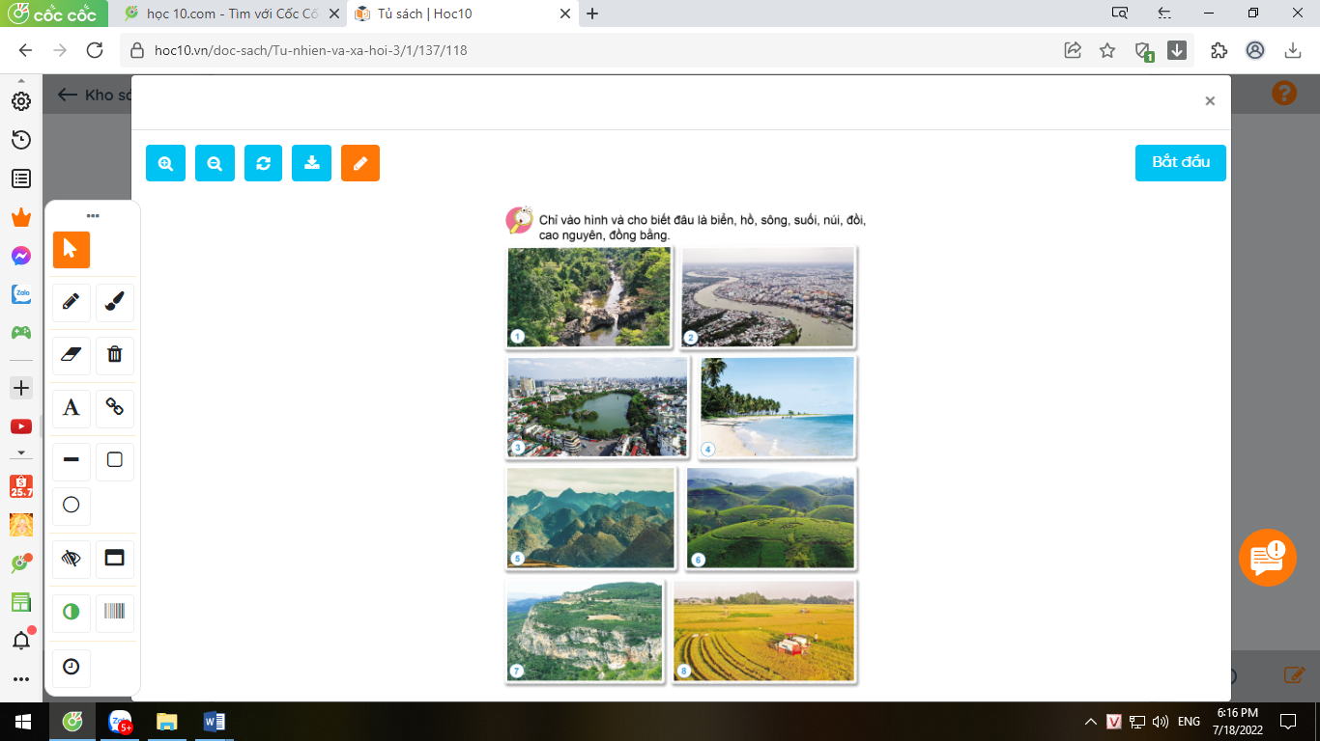  - GV yêu cầu HS làm việc nhóm 4 quan sát hình 1-8 ở trang 118 SGK, thảo luận chỉ ra đâu là biển, hồ, sông, suối, núi, đồi, cao nguyên, đồng bằng và trả lời: Nơi em ở có những dạng địa hình nào?  - GV mời đại diện các nhóm trình bày kết quả thảo luận.  - GV mời HS khác nhận xét, bổ sung.  - GV nhận xét và chốt đáp án:  + Hình 1: Suối + Hình 2: Sông  + Hình 3: Hồ + Hình 4: Biển  + Hình 5: Núi + Hình 6: Đồi  + Hình 7: Cao nguyên + Hình 8: Đồng bằng  Lưu ý: Tùy từng địa phương để HS trả lời câu hỏi.  VD: Nơi em ở có những dạng địa hình: sông, suối, núi, đồng bằng, ... | - 1 HS đọc bài, cả lớp đọc thầm theo.  - HS quan sát, suy nghĩ hoàn thiện bài.  - HS làm việc nhóm 4 quan sát từ hình 1-8 trang 118 SGK, thảo luận chỉ ra đâu là biển, hồ, sông, suối, núi, đồi, cao nguyên, đồng bằng và trả lời: Nơi em ở có những dạng địa hình nào?  - Đại diện 3 nhóm trình bày.  - Hs nhận xét bổ sung.  - HS lắng nghe. | -HS lắng nghe  -HS lắng nghe  -HS lắng nghe  -HS lắng nghe
4. Hoạt động vận dụng: (5’)
* Hoạt động 3. Vẽ hoặc sưu tầm một số tranh ảnh về các dạng địa hình (Làm việc nhóm 4)  - GV nhắc HS vẽ hoặc sưu tầm tranh ảnh và thông tin về các dạng địa hình: sông, hồ, đồng bằng, cao nguyên, núi, đồi, biển và đại dương.  * Củng cố, dặn dò: (1’)  - Gv nhận xét tiết học.  - Về nhà làm bài chuẩn bị bài sau. | - HS lắng nghe, ghi nhớ về nhà thực hiện.  - Lắng nghe, rút kinh nghiệm. | -HS lắng nghe  -HS lắng nghe
IV. ĐIỀU CHỈNH SAU BÀI DẠY:
.......................................................................................................................................
.......................................................................................................................................
.......................................................................................................................................

Ngày soạn: Thứ sáu/21/04/2023
Ngày giảng: Thứ ba /25/4/2023
Tiếng việt
CHỦ ĐỀ 5: TRÁI ĐẤT CỦA CHÚNG MÌNH( dạy tiết 2)
BÀI 25 - ĐỌC: NGỌN LỬA Ô - LIM - PÍCH
NÓI VÀ NGHE: KỂ CHUYỆN ĐẤT QUÝ, ĐẤT YÊU (TIẾT 1 + 2)

I. YÊU CẦU CẦN ĐẠT:
- Học sinh đọc đúng từ ngữ, câu, đoạn và toàn bộ văn bản “Ngọn lửa Ô-lim-pích”. Bước đầu biết thể hiện tâm trạng, cảm xúc của nhân vật trong câu chuyện qua giọng đọc, biết nghỉ hơi ở chỗ có dấu câu. Nhận biết được những thông tin về Đại hội thể thao Ô-lim-pích (thời gian, địa điểm tổ chức, các môn thể thao trong Đại hội,...) và ý nghĩa của ngọn lửa Ô-lim-pích. Hiểu nội dung bài: Thể thao có khả năng kết nối con người trên thế giới với nhau, đem lại không khí hoà bình, hữu nghị trên thế giới. Phát triển năng lực ngôn ngữ.
- Lắng nghe, đọc bài và trả lời các câu hỏi. Nêu được nội dung bài. tham gia trò chơi, vận dụng. Tham gia đọc trong nhóm.
- Biết yêu thể thao, và ý thức rèn luyện thể thao để phát triển toàn diện bản thân.
Tạo ra quan hệ hoà bình, hữu nghị giữa các quốc gia trên thế giới. Chăm chỉ đọc bài, trả lời câu hỏi. Giữ trật tự, học tập nghiêm túc.
II. ĐỒ DÙNG DẠY HỌC:
1. Giáo viên: Hình ảnh trên trang https://hanhtrangso.nxbgd.vn/.
2. Học sinh: Sách giáo khoa.

III. CÁC HOẠT ĐỘNG DẠY HỌC CHỦ YẾU:

Hoạt động của giáo viên | Hoạt động của học sinh | HSKT  Ph.Bảo Anh
1. Hoạt động mở đầu: (5’)
* Khởi động:  - GV tổ chức trò chơi “Đuổi hình bắt chữ” để khởi động bài học tìm hiểu một số môn thể thao.  + Câu 1: Hình quả bóng và cục đá  + Câu 2: Hình cây cầu và chiếc lông chim  + Câu 2: Hình quả bóng và cái bàn  - GV tổ chức trò chơi “Ai thông minh” để tìm hiểu bài học  + Câu 1: Em biết cờ của những nước nào trong bức tranh?  + Câu 2: Vì sao trong hình thi đấu thể thao này có cờ của nhiều nước?  - Gv nhận xét, tuyên dương.  * Kết nối:  - Gv dẫn dắt vào bài mới. | - HS tham gia trò chơi.  + Trả lời: Môn bóng đá  + Trả lời: Môn cầu lông  + Trả lời: Môn bóng bàn  + Trả lời: Nước Việt Nam, Lào, Cam-pu-chia, Ma-lai-xi-a,  Mi-an-ma.  + Trả lời: Hình thi đấu thể thao này có cờ của nhiều nước vì đây là giải đấu thể thao quốc tế, có nhiều nước tham gia,...).  - HS lắng nghe.  - HS lắng nghe. | -HS lắng nghe  -HS lắng nghe
2. Hoạt động hình thành kiến thức mới: (30’)
2.1. Hoạt động 1: Đọc văn bản.  - GV đọc mẫu: Đọc diễn cảm, nhấn giọng ở những từ ngữ giàu sức gợi tả, gợi cảm.  - GV HD đọc: Đọc trôi chảy toàn bài, ngắt nghỉ câu đúng, chú ý câu dài. Đọc diễn cảm các lời thoại với ngữ điệu phù hợp.  - Gv gọi 1 HS đọc toàn bài.  - GV chia đoạn: (4 đoạn)  + Đoạn 1: Từ đầu đến nước Hy Lạp cổ.  + Đoạn 2:Tiếp theo đến người tứ xứ.  + Đoạn 3: Còn lại.  - GV gọi HS đọc nối tiếp theo đoạn.  - Luyện đọc từ khó: trai tráng, đoạt, trưng, xung, sáng, hữu,…  - Luyện đọc câu dài: Trai tráng/ từ khắp nơi trên đất nước Hy Lạp/ đổ về thành phố Ô-lim-pi-a/ thi chạy,/ nhảy,/ bắn cung,/ đua ngựa,/ ném đĩa,/ ném lao,/ đấu vật,...//;  Những người đoạt giải được tấu nhạc chúc mừng/ và được đặt một vòng nguyệt quế lên đầu/tượng trưng cho vinh quang,/ chiến thắng.//;  Ngọn lửa/ mang từ thành phố Ô-lim-pi-a tới/ được thắp sáng trong giờ khai mạc,/ báo hiệu bắt đầu những cuộc đua tài/ theo tinh thần hoà bình và hữu nghị//.  - Luyện đọc đoạn: GV tổ chức cho HS luyện đọc đoạn theo nhóm 4.  - GV nhận xét các nhóm.  2.2. Hoạt động 2: Trả lời câu hỏi.  - GV gọi HS đọc và trả lời lần lượt 5 câu hỏi trong sgk. GV nhận xét, tuyên dương.  - GV hỗ trợ HS gặp khó khăn, lưu ý rèn cách trả lời đầy đủ câu.  + Câu 1: Đại hội thể thao Ô-lim-pích có từ bao giờ và ở đâu?  + Câu 2: Những môn thể thao nào được thi đấu trong đại hội?  + Câu 3: Khung cảnh thành phố trong những ngày diễn ra lễ hội như thế nào?  + Câu 4: Em hãy giới thiệu về ngọn lửa Ô-lim-pích.  + Câu 5: Theo em, vì sao nói Đại hội thể thao Ô-lim-pích là tục lệ tốt đẹp?  - GV mời HS nêu nội dung bài.  - Gv chốt: Bài văn cho biết thể thao có khả năng kết nối con người trên thế giới với nhau, đem lại không khí hoà bình, hữu nghị trên thế giới,...  2.3. Hoạt động 3: Hoạt động luyện tập, thực hành:  * Luyện đọc lại: (10’)  - GV đọc diễn cảm toàn bài. | - Hs lắng nghe.  - HS lắng nghe cách đọc.  - 1 HS đọc toàn bài.  - HS quan sát.  - HS đọc nối tiếp theo đoạn.  - HS đọc từ khó.  - 3 HS đọc câu dài.  - HS luyện đọc theo nhóm 4.  - HS lắng nghe.  - HS trả lời lần lượt các câu hỏi.  + Đại hội thể thao Ô-lim-pích có từ gần 3 000 năm trước ở Hy Lạp cổ.  + Những môn thể thao được thi đấu trong đại hội là chạy, nhảy, bắn cung, đua ngựa, ném đĩa, ném lao, đấu vật,..  + Khung cảnh thành phố trong những ngày diễn ra lễ hội rất tưng bừng, náo nhiệt nhưng cũng rất yên bình vì mọi cuộc xung đột đều phải tạm ngừng.  + Ngọn lửa Ô-lim-pích mang từ thành phố Ô-lim-pi-a tới được thắp sáng trong giờ khai mạc, báo hiệu bắt đầu những cuộc đua tài theo tinh thần hoà bình và hữu nghị.  + Đại hội thể thao Ô-lim-pích là tục lệ tốt đẹp vì đại hội đã đem đến cho thành phố không khí tưng bừng, náo nhiệt.  - Đại hội thể thao Ô-lim-pích là tục lệ tốt đẹp vì thông qua các môn thể thao lễ hội đã đem đến không khí hoà bình, hữu nghị cho các quốc gia trên thế giới./...  - HS nêu theo hiểu biết của mình.  - 3 HS nhắc lại.  - HS đọc nối tiếp, cả lớp đọc thầm theo. | -HS lắng nghe  -HS lắng nghe  -HS lắng nghe  -HS lắng nghe  -HS lắng nghe  -HS lắng nghe  -HS lắng nghe  -HS lắng nghe
3. Nói và nghe: Đất quý, đất yêu: (20’)
3.1. Hoạt động 4: Nghe kể chuyện:  - Gv yêu cầu Hs quan sát tranh và nói về những điều em quan sát được ở trong tranh.  - Gv kể câu chuyện lần 1 kết hợp chỉ các hình ảnh trong bức tranh.  - Gv kể chuyện lần 2 và hỏi:  - Vua nước Ê-ti-ô-pi-a đã đón tiếp hai người khách du lịch như thế nào ?  - Viên quan làm điều gì khiến hai người khách rất ngạc nhiên ?  - Sự việc tiếp theo là gì ?  - Gv nhận xét, tuyên dương.  3.2. Hoạt động 4: Dựa vào tranh và câu hỏi gợi ý, kể lại từng đoạn của câu chuyện theo tranh.  - Gv hướng dẫn Hs cách thực hiện:  + Bước 1: Gv yêu cầu Hs làm việc cá nhân, dựa vào các câu hỏi gợi ý để tập kể từng đoạn câu chuyện, cố gắng kể đúng lời nói, lời đối thoại.  + Bước 2: Hs tập kể chuyện theo cặp nhóm.  - Gv gọi Hs lên kể chuyện.  - Gv gọi Hs nhận xét.  - Gv nhận xét, tuyên dương. | - Hs quan sát tranh và nói về những điều em quan sát được ở trong tranh.  - Hs lắng nghe giáo viên kể chuyện.  - Hs lắng nghe và trả lời câu hỏi.  - Hs lắng nghe.  - Hs tập kể chuyện cá nhân.  - Hs tập kể chuyện theo cặp/ nhóm  - 2 Hs kể trước lớp.  - Hs nhận xét.  - Hs lắng nghe. | -HS lắng nghe  -HS lắng nghe  -HS lắng nghe
4. Hoạt động vận dụng: (5’)
- Gv tổ chức vận dụng để củng cố kiến thức và vận dụng bài học vào thực tiễn cho học sinh.  + Kể lại câu chuyện Đất quý, đất yêu cho người thân nghe  * Củng cố, dặn dò: (1’)  - Giáo viên nhận xét tiết học.  - Về nhà đọc bài và chuẩn bị bài sau. | - HS thực hiện.  - HS lắng nghe. | -HS lắng nghe
IV. ĐIỀU CHỈNH SAU BÀI DẠY:
.......................................................................................................................................
.......................................................................................................................................
.......................................................................................................................................

Toán
BÀI 100: EM ÔN LẠI NHỮNG GÌ ĐÃ HỌC (TIẾT 1)

I. YÊU CẦU CẦN ĐẠT:
- Thực hành cộng, trừ, nhân, chia các số trong phạm vi 100 000 và vận dụng để tính giá trị của biểu thức và giải quyết vấn đề trong thực tiễn. Thực hiện tính được chu vi, diện tích hình chữ nhật, hình vuông. Đọc và nêu được một số nhận xét đơn giản từ thông tin trên bảng số liệu thống kê. Phát triển năng lực lập luận, tư duy toán học và năng lực giao tiếp toán học.
- Chủ động học tập, tìm hiểu nội dung bài học. Biết lắng nghe và trả lời nội dung trong bài học. Tham gia tích cực trò chơi, vận dụng. Thực hiện tốt nhiệm vụ trong hoạt động nhóm.
- Có ý thức giúp đỡ lẫn nhau trong hoạt động nhóm để hoàn thành nhiệm vụ.
Chăm chỉ suy nghĩ, trả lời câu hỏi; làm tốt các bài tập. Giữ trật tự, biết lắng nghe, học tập nghiêm túc.
II. ĐỒ DÙNG DẠY HỌC:
1. Giáo viên: https://hoc10.vn/ Máy chiếu vật thể
2. Học sinh: Sách giáo khoa.

III. CÁC HOẠT ĐỘNG DẠY HỌC CHỦ YẾU:

Hoạt động của giáo viên | Hoạt động của học sinh | HSKT  Ph.Bảo Anh
1. Hoạt động mở đầu: (5’)
Khởi động:  - GV tổ chức cho HS Chơi trò chơi “Lời mời chơi”.  - Gv nêu luật chơi.  - GV nhận xét, củng cố kiến thức.  * Kết nối:  - Gv dẫn dắt vào bài mới. | - HS tham gia chơi trò chơi.  + HS đưa ra những lời mời ôn lại kiến thức đã học, bạn nào nhận được lời mời sẽ thực hiện lời mời. VD:  + A: Mời bạn nêu cách tính diện tích hình chữ nhật và VD.  + B: Muốn tính diện tích hình chữ nhật ta lấy chiều dài nhân với chiều rộng (cùng đơn vị đo). VD: tính diện tích hình chữ nhật có chiều dài 6cm, chiều rộng 3cm là: 6 x 3 = 18 (cm).  - Hs lắng nghe. | -HS lắng nghe  -HS lắng nghe
2. Hoạt động luyện tập, thực hành: (25’)
Bài 1. Đặt tính rồi tính (làm việc cá nhân).  a) 40 279 + 1 620 18 043 + 42 645  78 175 – 2 155 58 932 – 21 316  b) 2 123 x 4 7 540 : 5  12 081 x 7 12 419 : 2  - Gv gọi Hs đọc yêu cầu bài.  - Gv yêu cầu HS làm bài vào vở.  - Gv gọi HS nêu một số chú ý khi thực hiện cộng, trừ, nhân, chia trong phạm vi 100 000.  - Gv gọi Hs nêu kết quả.  - GV chữa bài, chỉnh sửa các lỗi đặt tính và tính cho HS.  Bài 2: Tính giá trị của các biểu thức sau:  (12 726 + 10 618 ) x 2 ; 54 629 – 48 364 : 4  - GV yêu cầu HS nêu đề bài.  - Khi tính giá trị của biểu thức chúng ta cần chú ý điều gì?  - GV tổ chức cho HS làm bài vào vở, 2 HS làm bảng lớp.  - GV chốt kiến thức, nhấn mạnh lại các quy tắc khi tính giá trị của biểu thức và những lưu ý khi tính giá trị của biểu thức.  Bài 3. (Làm việc nhóm)  - Gv yêu cầu HS đọc đề bài, thảo luận nhóm làm bài vào vở.  - Bài tập yêu cầu gì?  - Gv gọi HS nhắc lại quy tắc tính chu vi hình vuông.  - Gv yêu cầu HS giải bài toán vào vở, đại diện 1 nhóm trình bày bài làm.  - Gv nhận xét, củng cố cho Hs quy tắc tính chu vi hình vuông. | - HS đọc đề bài, nêu yêu cầu.  - HS đặt tính và tính vào vở, đổi vở kiểm tra chéo, nói cách làm cho bạn nghe.  - HS nêu một số chú ý khi thực hiện cộng, trừ, nhân, chia trong phạm vi 100 000.  - HS lắng nghe.  - HS nêu yêu cầu bài.  - HS nêu lại các quy tắc khi tính giá trị của biểu thức:  + khi biểu thức chứa dấu ngoặc thực hiện tính trong ngoặc trước.  + khi biểu thức có dấu cộng, trừ, nhân, chia ta thực hiện nhân, chia trước, cộng, trừ sau.  - HS thực hiện làm bài theo yêu cầu, chữa bài, nhận xét bài bạn.  - HS lắng nghe.  - 1 HS nêu đề bài, phân tích bài.  - Bài tập yêu cầu tính chu vi của khung tranh hình vuông có cạnh là 75cm.  - 1 số HS nhắc lại: muốn tính chu vi hình vuông ta lấy độ dài của 1 cạnh nhân 4.  - Đại diện nhóm làm bảng phụ, chia sẻ bài làm với cả lớp.  - HS lắng nghe. | -HS lắng nghe  -HS lắng nghe  -HS lắng nghe  -HS lắng nghe  -HS lắng nghe  -HS lắng nghe  -HS lắng nghe
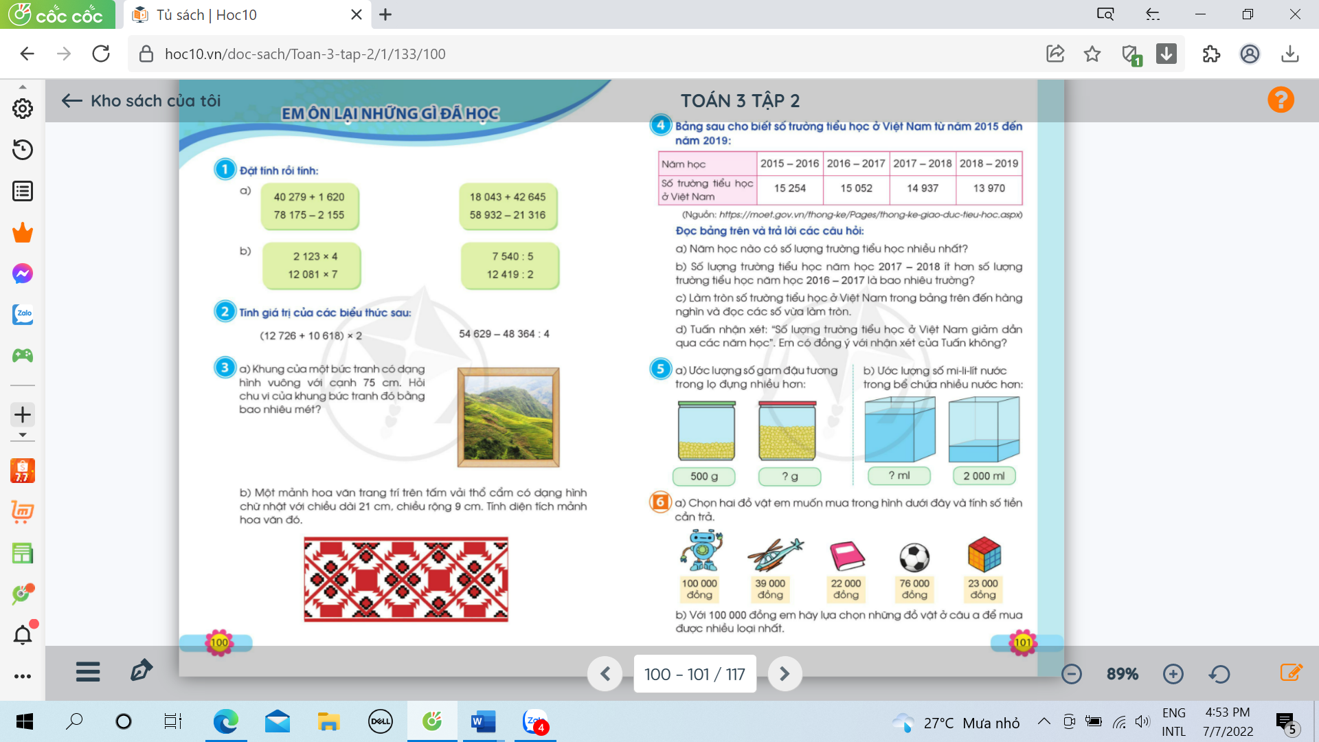  - Gv hướng dẫn HS làm bài tương tự phần a.  + Bài toán cho biết gì? Bài toán yêu cầu gì?  + Gv gọi HS nhắc lại quy tắc tính diện tích hình chữ nhật.  - Gv gọi HS làm bài vào vở, 1 nhóm trình bày bảng phụ.  - GV chốt bài, củng cố cho HS quy tắc tính diện tích hình chữ nhật. | - HS đọc đề, phân tích bài.  + HS nêu: muốn tính diện tích hình chữ nhật ta lấy chiều dài nhân với chiều rộng (cùng đơn vị đo).  - HS làm bài vào vở, 1 nhóm trình bày bảng phụ.  - Hs lắng nghe. | -HS lắng nghe  -HS lắng nghe
4. Hoạt động vận dụng: (5’)
Bài 6:  - GV cho HS nêu yêu cầu bài 6.  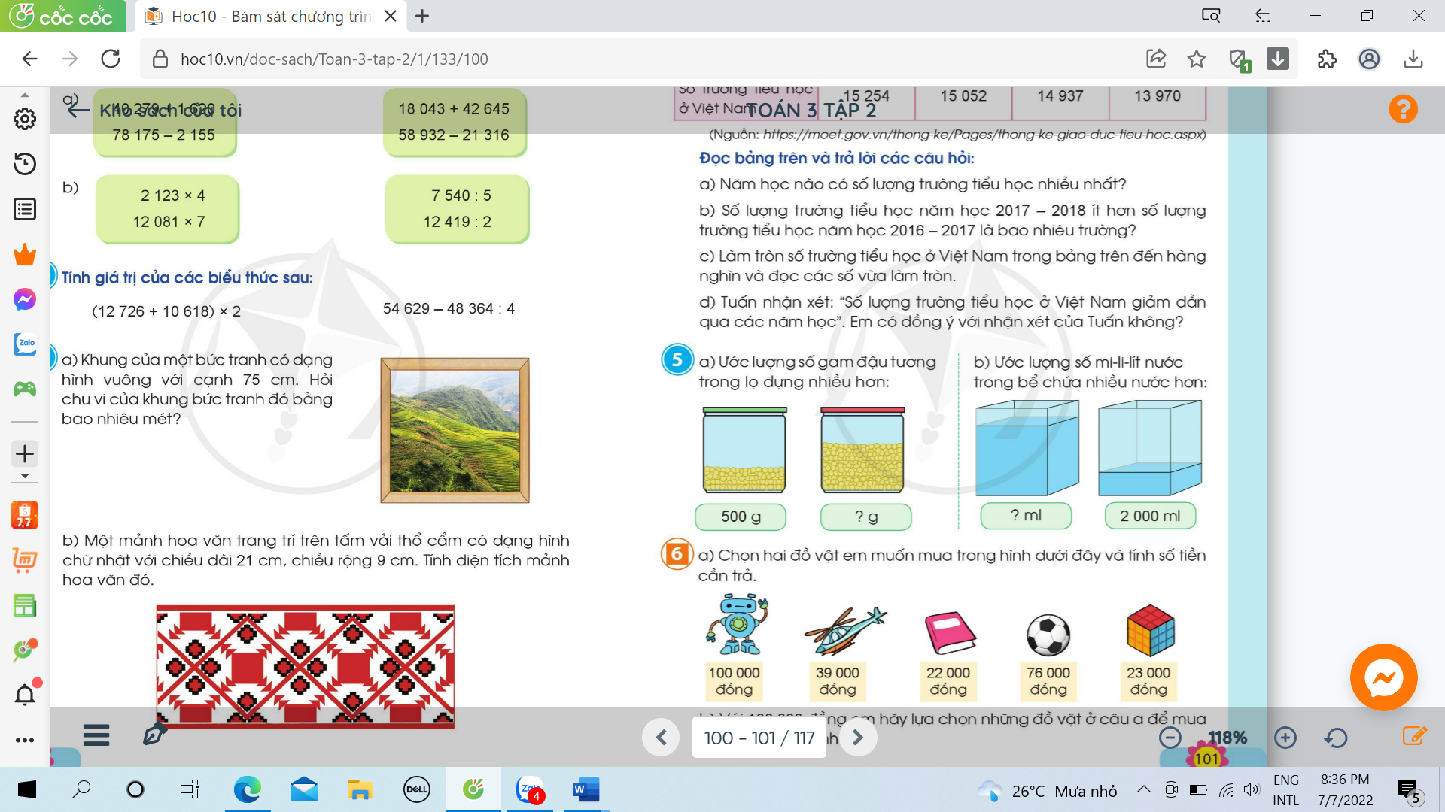  - Gv yêu cầu HS thực hiện theo nhóm.  a) Chọn 2 đồ vật muốn mua và tính số tiền phải trả.  b) Với 100 000 đồng lựa chọn những đồ vật để mua được nhiều loại nhất.  - Các nhóm trình bày kết quả, nhận xét lẫn nhau.  - GV chốt lại, liên hệ một số hoạt động thực tế cho HS trải nghiệm. VD: trò chơi đi chợ, đi siêu thị.  * Củng cố, dặn dò: (1’)  - Gv nhận xét tiết học.  - Về nhà làm bài chuẩn bị bài sau. | - HS nêu yêu cầu bài 6.  - HS làm bài theo nhóm.  - Đại diện từng nhóm trình bày: lựa chọn món đồ cần mua rồi tính số tiền phải trả.  - Nêu đồ vật có thể mua được.  - HS liên hệ thực tế và nêu.  - HS lắng nghe. | -HS lắng nghe  -HS lắng nghe
IV. ĐIỀU CHỈNH SAU BÀI DẠY:
.......................................................................................................................................
.......................................................................................................................................
.......................................................................................................................................
Hoạt động trải nghiệm
HOẠT ĐỘNG GIÁO DỤC THEO CHỦ ĐỀ: NGHỀ EM YÊU THÍCH
I. YÊU CẦU CẦN ĐẠT:
- Biết được công việc và đức tính cần có của một nghề qua vở kịch tương tác “Xưởng may áo ấm”. Nêu được nghề nghiệp yêu thích và những đức tính cần có của nghề đó.
- Bản thân chăm chỉ, có trách nhiệm, tự giác trong học tập. Tham gia trò chơi, vận dụng. Biết chia sẻ với bạn về nghề nghiệp và đức tính cần có của nghề nghiệp đó.
- Tôn trọng sự lựa chọn nghề nghiệp của bạn. Có tinh thần chăm chỉ rèn luyện. Có ý thức với lớp, giữ trật tự, biết lắng nghe, học tập nghiêm túc.
II. ĐỒ DÙNG DẠY HỌC:
1. Giáo viên: Hình ảnh trên trang https://hanhtrangso.nxbgd.vn/.
2. Học sinh: Sách giáo khoa, vở bài tập.

III. CÁC HOẠT ĐỘNG DẠY HỌC CHỦ YẾU:

Hoạt động của giáo viên | Hoạt động của học sinh | HSKT  Ph.Bảo Anh
1. Họat động mở đầu: (5’)
* Khởi động:  - GV tổ chức cho HS đọc bài đồng dao nói về lao động của con người để khởi động bài học.  - GV chia lớp thành hai nhóm và hướng dẫn HS đọc đối nhau, mỗi nhóm đọc một câu.  - GV giới thiệu chia sẻ bài đồng dao.  “Một tay dẹp Hai tay dẹp Tay dệt vải Tay tưới rau Tay nuôi trồng Tay hái lượm Tay tạc tượng Tay vẽ tranh  Tay buông câu Tay chặt củi Tay đắp núi Tay đào sông Tay làm nhanh Tay làm chậm Đều lao động Điểm tô đời!”  + Trong bài đồng dao em thấy đôi bàn tay đã làm những công việc gì?  - Gv nhận xét, tuyên dương.  * Kết nối:  - Gv dẫn dắt vào bài mới. | - HS lắng nghe.  - HS chia nhóm và đọc bài đồng dao.  + Đôi bàn tay: dệt vải, tưới rau, buông câu, chặt củi, đắp núi, đào sông, nuôi trồng, hái lượm, tạc tượng, vẽ tranh.  - Hs lắng nghe.  - HS lắng nghe. | -HS lắng nghe  -HS lắng nghe
2. Hoạt động hình thành kiến thức mới: (10’)
* Hoạt động 1: Đóng kịch “Xưởng may áo ấm” của nhà văn Võ Quảng. (Làm việc nhóm)  - GV tổ chức cho HS tham gia diễn kịch tương tác “Xưởng may áo ấm” của nhà văn Võ Quảng. Trong quá tình kể GV có thể thêm 1 - 2 nhân vật khác cho HS dễ hiểu nội dung câu chuyện và câu chuyện hấp dẫn hơn.  - GV giới thiệu các vai và sắm vai (thỏ, chim, ốc sên, bọ ngựa, nhím, tằm)  - GV dẫn chuyện yêu cầu HS đóng vai các nhân vật và diễn xuất theo theo lời dẫn của GV:  + Trời gió rét căm. Thỏ thấy rét quá, lạnh quá mà không có áo ấm. Chú run cầm cập. Thế rồi, chú tìm được một mảnh vải, quấn quanh người cho đỡ rét. Một cơn gió nổi lên, giật mình tung mảnh vải ra, bay đi vùn vụt,..  - GV đưa ra câu hỏi yêu cầu học sinh thảo luận nhóm 4 để đưa ra dự đoán tiếp theo của câu chuyện.  H: Như vậy, thỏ không thể khoác vải ra đường mài phải làm gì nhỉ?  + Ở trong rừng không có thợ may, vì thế chú thỏ phải tìm đến các muông thú, côn trùng trong rừng.  H: Em hãy đoán xem, để may một chiếc áo, chúng ta có vải rồi thì phải thực hiện những công việc gì tiếp theo?  H: Mỗi nhân vật có thể làm công việc gì và họ dùng những công cụ nào của mình?  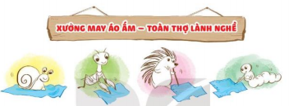  H: Khi đo và vẽ lên vải cần đức tính gì để không nhầm lẫn, luôn chính xác? Nếu nhầm thì có hại thế nào?  H: Khi cắt vải, để cắt được chính xác không bị nham nhở, xấu xí, cầm kéo thì lại nặng, mỏi tay, người cắt vải cần đức tính gì?  H: Để đường khâu được đẹp, không bị xô lệch, cần có đức tính gì?  H: Một cái áo cắt thì nhanh chứ khâu thì lâu lắm, theo các em người khâu áo còn phải có đức tính gì nữa để không chán nản, không bỏ cuộc?  - GV mời các nhóm nhận xét.  - GV nhận xét chung, tuyên dương.  * Kết luận: Mỗi con vật có một tính cách khác nhau, nhưng chúng giống nhau ở chỗ: chăm chỉ, có trách nhiệm, nhiệt tình, yêu nghề,.. | - HS lắng nghe.  - HS đóng vai thỏ, chim, ốc sên, bọ ngựa, nhím, con tằm và diễn xuất theo lời dẫn của GV.  - HS thảo luận nhóm dự đoán xây dựng nội dung câu chuyện dựa theo câu hỏi gợi ý của GV.  - Hs trả lời:: Cần may một chiếc áo ấm bằng mảnh vải trên.  - HS đóng vai các nhân vật: ốc sên, bọ ngựa, nhím, chim, con tằm ra sân khấu diễn.  - Hs trả lời: Đo vải, đo người rồi vẽ lên vải, cắt vải, khâu bằng kim và chỉ,…  - Hs trả lời: Ốc sên đo và vẽ lên vải - thước đo bằng bước đi có phần kẻ vạch bằng nhớt của ốc sên; Bọ ngựa cắt vải - kéo là hai chi trước rất sắc; Nhím cho kim - lông nhọn; Tằm cho tơ làm bằng chỉ - nhả ra tơ; Chim dùng mỏ dùi lỗ, luồn kim chỉ để khâu.  - Hs trả lời: Cẩn thận, chậm rãi,…  - Hs trả lời: Cẩn thận, mạnh mẽ, dứt khoát,…  - Hs trả lời: Cẩn thận, khéo léo, có trách nhiêm, tỉ mĩ,…  - Hs trả lời:Kiên nhẫn, kiên trì, yêu nghề của mình,..  - HS nhận xét ý kiến của nhóm bạn.  - HS lắng nghe. | -HS lắng nghe  -HS lắng nghe  -HS lắng nghe  -HS lắng nghe
3. Hoạt động luyện tập, thực hành: (15’)
* Hoạt động 2. Những đức tính cần có của người làm nghề mà em yêu thích. (Làm việc nhóm 2)  - GV yêu cầu HS ghi tên một nghề yêu thích nhất của mình vào bảng con.  - GV nêu yêu cầu học sinh thảo luận nhóm 2. Vẽ sơ đồ ghi những đức tính cần thiết để làm việc đó theo gợi ý sau:  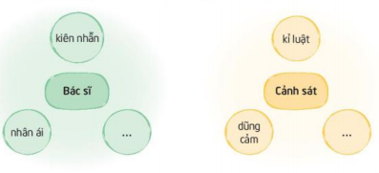  - GV mời các nhóm trình bày về nghề nghiệp và đức tính phù hợp của nghề.  - GV mời các nhóm khác nhận xét.  - GV nhận xét chung, tuyên dương.  Kết luận: Mỗi nghề nghiệp đều cần thiết cho con người. Người thợ cần thực hiện nhiều công việc trong nghề và để làm những công việc đó cần có những đức tính phù hợp với nghề. | - HS thực hiện.  - Học sinh chia nhóm 2, đọc yêu cầu bài và tiến hành thảo luận.  - Các nhóm trình bày.  - Các nhóm nhận xét.  - Lắng nghe, rút kinh nghiệm. | -HS lắng nghe  -HS lắng nghe
4. Hoạt động vận dụng: (5’)
- GV nêu yêu cầu và hướng dẫn học sinh về nhà cùng với người thân:  + Phỏng vấn người thân hoặc hàng xóm về ước mơ ngày bé và nghề nghiệp hiện nay.  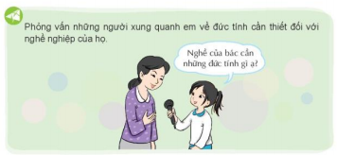  + Ghi lại những công việc trong nghề mình yêu thích và đức tính liên quan hoặc cả công việc của người thân và những đặc điểm liên quan.  * Củng cố, dặn dò: (1’)  - Gv nhận xét tiết học.  - Về nhà làm bài chuẩn bị bài sau. | - Học sinh tiếp nhận thông tin và yêu cầu để về nhà ứng dụng.  Nghề Công việc của nghề Đức tính của nghề  - HS lắng nghe, rút kinh nghiệm | -HS lắng nghe
IV. ĐIỀU CHỈNH SAU BÀI DẠY:
.......................................................................................................................................
.......................................................................................................................................
.......................................................................................................................................

Ngày soạn: Thứ sáu/21/04/2023
Ngày giảng: Thứ tư /26/04/2023.

Toán
Bài 100: EM ÔN LẠI NHỮNG GÌ ĐÃ HỌC (Tiết 2) – Trang 101

I. YÊU CẦU CẦN ĐẠT:
- Thực hành cộng, trừ, nhân, chia các số trong phạm vi 100 000 và vân dụng để tính giá trị của biểu thức và giải quyết vấn đề trong thực tiễn. Đọc và nêu được một số nhận xét đơn giản từ thông tin trên bảng số liệu thống kê.
- Chủ động học tập, tìm hiểu nội dung bài học. Biết lắng nghe và trả lời nội dung trong bài học.Thực hiện tốt nhiệm vụ trong hoạt động nhóm.
- Có ý thức giúp đỡ lẫn nhau trong hoạt động nhóm để hoàn thành nhiệm vụ.Chăm chỉ suy nghĩ, trả lời câu hỏi; làm tốt các bài tập.Giữ trật tự, biết lắng nghe, học tập nghiêm túc.
II. ĐỒ DÙNG DẠY HỌC
1. Giáo viên: https://hoc10.vn/. Máy chiếu vật thể
2. Học sinh: VBT, bảng con.
III. HOẠT ĐỘNG DẠY HỌC
Hoạt động của giáo viên | Hoạt động của học sinh | HSKT  Ph.Bảo Anh
1. HĐ mở đầu: 5’
- GV tổ chức trò chơi để khởi động bài học.  + Câu 1:  + Câu 2:  - GV Nhận xét, tuyên dương.  - GV dẫn dắt vào bài mới: Tiết học hôm nay cô và cả lớp cùng tiếp tục ôn lại những gì đa học qua các bài tập tiếp theo: Em ôn lại những gì dã học (T2) | - HS tham gia trò chơi  + Trả lời:  + Trả lời  - HS lắng nghe. | -HS lắng nghe
2. HĐ thực hành
Bài 4. (Làm việc nhóm 2): Bảng sau cho biết số trường tiểu học ở Việt Nam từ năm 2015 đến năm 2019:  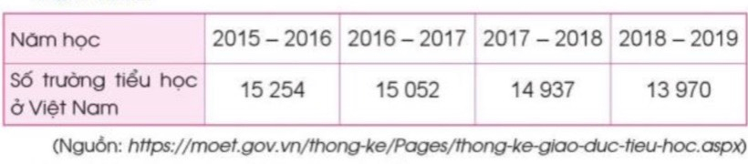  - Đọc bảng trên và trả lời câu hỏi:  - GV chia nhóm 2, các nhóm làm việc vào phiếu học tập nhóm.  - Các nhóm trình bày kết quả, nhận xét lẫn nhau. GV sử dụng: Máy chiếu vật thể  a) Năm học nào có số lượng trường Tiểu học nhiều nhất?  b) Số lượng trường Tiểu học năm học 2017-2018 ít hơn số lượng trường Tiểu học năm học 2016-2017 là bao nhiêu trường?  c) Làm tròn số trường Tiểu học ở Việt Nam trong bảng trên đến hàng nghìn và đọc các số vừa làm tròn.  d) Tuấn nhân xét: “Số lượng trường Tiểu học ở Việt Nam giảm dần qua các năm học”. Em có đồng ý với nhận xét của Tuấn không?  - GV Nhận xét, tuyên dương.  Bài 5. (Làm việc nhóm 4)  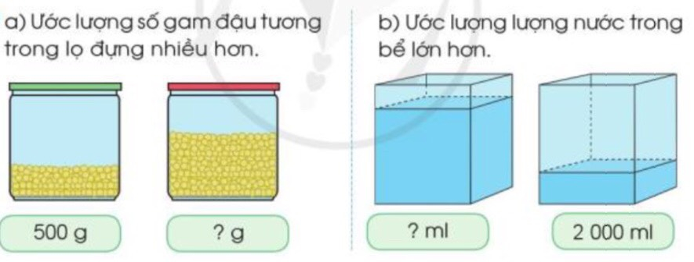  - GV chia nhóm 4, các nhóm làm việc vào phiếu học tập nhóm.  - Các nhóm trình bày kết quả, nhận xét lẫn nhau.  - GV Nhận xét, tuyên dương. | - HS làm việc theo nhóm.  - Đại diện các nhóm trình bày:  a) Năm học 2015-2016 có số lượng trường Tiểu học nhiều nhất.  b) Số lượng trường Tiểu học năm học 2017-2018 ít hơn số lượng trường Tiểu học năm học 2016-2017: 88 trường.  c) Đọc sác số vừa làm tròn: 16 000; 16 000, 15 000, 14 000.  d) Em đồng ý với nhận xét của Tuấn.  - HS lắng nghe.  - HS làm việc theo nhóm.  - Đại diện các nhóm trình bày:  a) Ước lượng tầm 1 000g  b) Ước lương tầm 6 000 ml | -HS lắng nghe  -HS lắng nghe
3. Vận dụng.5’
Bài 6. (Làm việc nhóm đôi)  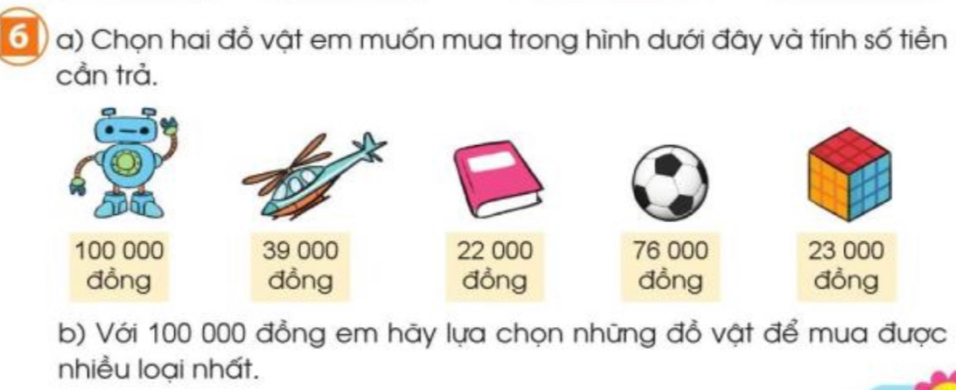  - GV hướng dẫn các nhóm cách trao đổi:  a) Các em cần lựa chọn 2 món đồ em muốn mua và tính số tiền cần trả.  b) Thảo luận: Nếu em có 100 000 đồng em lựa chọn những đồ vật nào để mua được nhiều loại nhất.  - GV chia nhóm 2, các nhóm thảo luận và chọn theo yêu cầu.  - Các nhóm trình bày kết quả, nhận xét lẫn nhau.  - GV nhận xét, khen ngợi HS.  - Dặn HS chuẩn bị bài sau. | - HS lắng nghe  - HS làm việc theo nhóm.  - Đại diện các nhóm trình bày:  VD:  a) Em mua 1 quyển sách và 1 quả bóng hết 98 000 đồng.  b) Nếu em có 100 000 đồng em lựa chọn mua: máy bay, quyển sách và rubic.  - HS lắng nghe | -HS lắng nghe  -HS lắng nghe
IV. ĐIỀU CHỈNH SAU BÀI DẠY:
.......................................................................................................................................
.......................................................................................................................................
.......................................................................................................................................
Tiếng việt
CHỦ ĐỀ 5: TRÁI ĐẤT CỦA CHÚNG MÌNH
BÀI 25 - VIẾT: NGHE - VIẾT: NGỌN LỬA Ô - LIM - PÍCH.
VIẾT HOA TÊN RIÊNG NƯỚC NGOÀI (TIẾT 3)

I. YÊU CẦU CẦN ĐẠT:
- Viết đúng chính tả một đoạn trong bài Ngọn lửa Ô-lim-pích theo hình thức nghe - viết. Biết cách trình bày đoạn văn, biết viết hoa chữ cái đầu tên bài đọc và đầu các câu văn. Làm đúng các bài tập chính tả viết hoa tên riêng Việt Nam và tên riêng nước ngoài. Phát triển năng lực ngôn ngữ.
- Lắng nghe, viết bài đúng, kịp thời và hoàn thành các bài tập trong SGK. Tham gia trò chơi, vận dụng. Tham gia làm việc trong nhóm để trả lời câu hỏi trong bài.
- Biết yêu thể thao, và ý thức rèn luyện thể thao để phát triển toàn diện bản thân. Chăm chỉ viết bài, trả lời câu hỏi. Giữ trật tự, học tập nghiêm túc.
II. ĐỒ DÙNG DẠY HỌC:
1. Giáo viên: Hình ảnh trên trang https://hanhtrangso.nxbgd.vn/. Máy chiếu vật thể.
2. Học sinh: Sách giáo khoa, vở bài tập, vở chính tả, bảng con.

III. CÁC HOẠT ĐỘNG DẠY HỌC CHỦ YẾU:

Hoạt động của giáo viên | Hoạt động của học sinh | HSKT  Ph.Bảo Anh
1. Hoạt động mở đầu: (5’)
* Khởi động:  - GV tổ chức trò chơi “Em thông thái” để khởi động bài học.  + Câu 1: Hình ảnh vận động viên bơi lội. Câu hỏi gợi ý: Đây là vận động viên nào?  + Câu 2: : Hình ảnh vận động viên bóng đá. Câu hỏi gợi ý: Đây là cầu thủ nào?  - Gv nhận xét, tuyên dương.  * Kết nối:  - GV dẫn dắt vào bài mới. | - HS tham gia trò chơi.  + Trả lời: Vận động viên bơi lội Nguyễn Huy Hoàng.  + Trả lời: Cầu thủ Nguyễn Quang Hải.  - Hs lắng nghe.  - Hs lắng nghe. | -HS lắng nghe
2. Hoạt động hình thành kiến thức mới: (15’)
2.1. Hoạt động 1: Nghe - Viết. (làm việc cá nhân)  - GV giới thiệu nội dung: Bài văn cho biết thể thao có khả năng kết nối con người trên thế giới với nhau, đem lại không khí hoà bình, hữu nghị trên thế giới,....  - GV đọc toàn bài văn.  - Mời 4 HS đọc nối tiếp bài văn.  - GV hướng dẫn cách viết bài văn:  + Viết hoa chữ cái đầu câu, giữa các cụm từ trong mỗi câu có dấu phẩy, kết thúc câu có dấu chấm và viết hoa chữ viết tên riêng.  + Chữ dễ viết sai chính tả: Bảy, Hy Lạp, Ô-lim-pích, Ô-lim-pi-a.  - GV đọc từng câu cho HS viết. Câu dài cần đọc theo từng cụm từ (Tục lệ tổ chức Đại hội Thể thao Ô-lim-pích/ đã có từ gần 3 000 năm trước/ ở nước Hy Lạp cổ.// Đại hội được tổ chức bốn năm một lần,/ vào tháng Bảy,/ thường kéo dài năm, sáu ngày.// Trai tráng từ khắp nơi trên đất nước Hy Lạp/ đổ về thành phố Ô-lim-pi-a/ thi chạy,/ nhảy,/ bắn cung,/đua ngựa,/ ném đĩa,/ ném lao,/ đấu vật,...//).  - GV đọc lại bài văn cho HS soát lỗi.  - GV cho HS đổi vở dò bài cho nhau.  - GV nhận xét chung.  3. Hoạt động luyện tập, thực hành: (15’)  3.1. Hoạt động 2: Kể và viết tên vận động viên ở Việt Nam hoặc trên thế giới mà em biết. (làm việc nhóm 2).  - GV mời HS nêu yêu cầu.  - Giao nhiệm vụ cho các nhóm: Cùng nhau kể tên vận động viên ở Việt Nam hoặc trên thế giới; sau đó nhóm tổng hợp kết quả.  - Mời đại diện nhóm trình bày. GV sử dụng: Máy chiếu vật thể.  - GV nhận xét, tuyên dương, bổ sung.  - GV yêu cầu viết vào vở. Lưu ý HS cách viết hoa tên riêng Việt Nam và tên riêng nước ngoài.  3.2. Hoạt động 3: Tìm tên riêng nước ngoài viết đúng và chép vào vở. (làm việc nhóm 4)  - GV mời HS nêu yêu cầu.  - Giao nhiệm vụ cho các nhóm: Tìm thêm tìm từ viết đúng tên riêng nước ngoài và chép vào vở.  - Mời đại diện nhóm trình bày.  - GV nhận xét, tuyên dương. | - HS lắng nghe.  - HS lắng nghe.  - 4 HS đọc nối tiếp nhau.  - HS lắng nghe.  - HS viết bài.  - HS nghe, dò bài.  - HS đổi vở dò bài cho nhau.  - Hs lắng nghe.  - 1 HS đọc yêu cầu bài.  - Các nhóm sinh hoạt và làm việc theo yêu cầu.  - Kết quả: + Vận động viên Việt Nam: Ánh Viên (vận động viên bơi lội), Quang Hải, Văn Lâm, Tiến Linh, Công Phượng, Văn Hậu (cầu thủ bóng đá),...  +Vận động viên nước ngoài: Phe-đơ-rơ (vận động viên quần vợt), Rô-nan-đô, Méc-xi (cầu thủ bóng đá),.  - Các nhóm nhận xét.  - HS viết vào vở.  - 1 HS đọc yêu cầu.  - Các nhóm làm việc theo yêu cầu.  - Đại diện các nhóm trình bày Những từ viết đúng tên riêng nước ngoài: Vích-to Huy-gô, Oan-tơ, Liu-xi-a, Pu-skin. | -HS lắng nghe  -HS lắng nghe  -HS lắng nghe  -HS lắng nghe
4. Hoạt động vận dụng: (5’)
* Nói với bạn về một vận động viên em yêu thích.  - GV gợi ý cho HS nhớ lại một vận động viên mà em đã biết (tên, quê quán, giải thưởng,...).  - Hướng dẫn HS kể lại cho bạn nghe.  * Củng cố, dặn dò: (2’)  - Gv nhận xét tiết học.  - Về nhà làm bài và chuẩn bị bài sau. | - HS lắng nghe để lựa chọn.  - Lên kế hoạch trao đổi với bạn. | -HS lắng nghe
IV. ĐIỀU CHỈNH SAU BÀI DẠY:
.......................................................................................................................................
.......................................................................................................................................
.......................................................................................................................................

Tiếng việt9 dạy tiết 1)
CHỦ ĐỀ 5: TRÁI ĐẤT CỦA CHÚNG MÌNH
BÀI 26 - ĐỌC: RÔ - BỐT Ở QUANH TA.
VIẾT: ÔN CHỮ VIẾT HOA: A, Ă, Â, Q ( KIỂU 2) (TIẾT 1 + 2)
I. YÊU CẦU CẦN ĐẠT:
- Hs đọc đúng, rõ ràng văn bản thông tin Rô-bốt ở quanh ta. Biết nghỉ hơi ở chỗ có dấu câu. Hiểu được những thông tin quan trọng được nêu trong VB: sự xuất hiện lần đầu tiên của rô-bốt, vai trò của rô-bốt trong cuộc sống, tương lai của rô-bốt. Phát triển năng lực ngôn ngữ. Ôn chữ viết hoa A, Ă, Â, Q kiểu 2 thông qua viết ứng dụng (viết tên riêng Hội An và câu ứng dụng: Ai về phố cổ Hội An/ Thêm yêu, thêm nhớ Quảng Nam quê mình). Viết được bản tin ngắn theo mẫu. Ôn lại được các kiểu chữ hoa
- Lắng nghe, đọc bài và trả lời các câu hỏi. Nêu được nội dung bài. Tham gia trò chơi, vận dụng. Tham gia đọc, viết trong nhóm.
- Biết yêu quê hương, đất nước. Biết yêu quý đồ chơi. Chăm chỉ đọc bài, trả lời câu hỏi. Giữ trật tự, học tập nghiêm túc.
II. ĐỒ DÙNG DẠY HỌC:
1. Giáo viên: Hình ảnh trên trang https://hanhtrangso.nxbgd.vn/. Video hướng dẫn viết mẫu chữ hoa youtube, mẫu chữ hoa.
2. Học sinh: Sách giáo khoa, vở tập viết, bảng con.

III. CÁC HOẠT ĐỘNG DẠY HỌC CHỦ YẾU:

Hoạt động của giáo viên | Hoạt động của học sinh | HSKT  Ph.Bảo Anh
1. Hoạt động mở đầu:(5’)
* Khởi động:  - GV tổ chức trò chơi để khởi động bài học.  + Câu 1: Đọc đoạn 1 bài “Ngọn lửa ô-lim-pích” và trả lời câu hỏi : Đại hội thể thao Ô-lim-pích có từ bao giờ và ở đâu?  + GV nhận xét, tuyên dương.  + Câu 2: Đọc đoạn 4 bài “Ngọn lửa ô-lim-pích” và nêu nội dung bài.  - GV Nhận xét, tuyên dương.  * Kết nối:  - GV dẫn dắt vào bài mới | - HS tham gia trò chơi.  + Đọc và trả lời câu hỏi: + Đại hội thể thao Ô-lim-pích có từ gần 3 000 năm trước ở Hy Lạp cổ.  + Đọc và trả lời câu hỏi: Bài văn cho biết thể thao có khả năng kết nối con người trên thế giới với nhau, đem lại không khí hoà bình, hữu nghị trên thế giới,...  - HS lắng nghe.  - Hs lắng nghe. | -HS lắng nghe
2. Hoạt động hình thành kiến thức mới: (30’)
2.1. Hoạt động 1: Đọc văn bản.  - GV đọc mẫu: Đọc diễn cảm, nhấn giọng ở những từ ngữ giàu sức gợi tả, gợi cảm.  - GV HD đọc: Đọc trôi chảy toàn bài, nghỉ hơi ở chỗ hơi dài.  - Gv gọi 1 HS đọc toàn bài.  - GV chia đoạn: (2 đoạn)  + Đoạn 1: từ đầu đến khám phá đại dương (Sự ra đời và khả năng của rô-bốt).  + Đoạn 2: phần còn lại (Dự báo về sự phát triển của rô-bốt trong tương lai).  - GV gọi HS đọc nối tiếp theo đoạn  - Luyện đọc từ khó: rô-bốt, kịch viễn tưởng, nguy hiểm, di chuyển, quét nhà,...).  - Luyện đọc ngắt giọng ở những câu dài:  Rồi/ người ta bắt đầu nghiên cứu,/ chế tạo rô-bốt thật,/ thường có hình dạng như người,/ làm việc chẳng biết mệt mỏi,/ chẳng sợ hiểm nguy.  - GV mời HS nêu từ ngữ giải nghĩa trong SGK. Gv giải thích thêm.  - Luyện đọc toàn bài: GV tổ chức cho HS luyện đọc theo nhóm 4.  - GV nhận xét các nhóm.  2.2. Hoạt động 2: Trả lời câu hỏi.  - GV gọi HS đọc và trả lời lần lượt 4 câu hỏi trong sgk.  - GV hỗ trợ HS gặp khó khăn, lưu ý rèn cách trả lời đầy đủ câu.  + Câu 1: Nhân vật người máy (rô-bốt) xuất hiện lần đầu tiên khi nào?  + Câu 2: Sự xuất hiện của rô-bốt trong vở kịch đem đến những thay đổi gì trong suy nghĩ và hành động của con người?  + Câu 3: Bài đọc cho biết rô-bốt được con người chế tạo đã có khả năng làm những việc gì?  + Câu 4: Theo em, vì sao không bao lâu nữa, rô-bốt sẽ được sử dụng rộng rãi trong đời sống?  + Câu 5: Em mong muốn có một con rô-bốt như thế nào cho riêng mình?  - GV mời HS nêu nội dung bài đọc.  - GV chốt: Việc trình bày về một con rô-bốt theo mong muốn cho thấy các em rất sáng tạo. Trong tương lai, mong muốn ấy rất có khả năng sẽ trở thành hiện thực. Có bạn thích rô-bốt hình một chú mèo/ rô-bốt hình khủng long, siêu nhân,... Có bạn thích rô-bốt biết quét nhà/ biết đánh răng cho người khác/ biết giải đáp thắc mắc/ biết dạy tiếng Anh...).  3. Hoạt động luyện tập, thực hành:  3.1. Luyện đọc lại: (7’) (làm việc cá nhân, nhóm 2).  - GV đọc diễn cảm toàn bài.  - Gv yêu cầu Hs luyện đọc theo cặp.  - GV nhận xét, tuyên dương.  3.2. Luyện viết: (25’)  * Ôn chữ viết hoa (làm việc cá nhân, nhóm 2)  - GV dùng video giới thiệu lại cách viết chữ hoa A, Ă, Â, Q kiểu 2  - GV viết mẫu lên bảng.  - GV cho HS viết bảng con (hoặc vở nháp).  - Nhận xét, sửa sai.  - GV cho HS viết vào vở.  - GV chấm một số bài, nhận xét tuyên dương.  * Viết ứng dụng (làm việc cá nhân, nhóm 2).  a. Viết tên riêng.  - GV mời HS đọc tên riêng: Hội An  - GV giới thiệu: Hội An là thành phố nổi tiếng của tỉnh Quảng Nam. Nơi đây giữ được những con đường, ngôi nhà, đình chùa,... rất cổ; có nhiều món ăn truyền thống đặc sắc... Vì thế, người ta còn gọi Hội An là phố cổ Hội An.  - GV yêu cầu HS viết tên riêng vào vở.  - GV nhận xét, tuyên dương, bổ sung.  b. Viết câu.  - GV yêu cầu HS đọc câu.  Ai về phố cổ Hội An  Thêm yêu, thêm nhớ Quảng Nam quê mình.  (Việt Dũng)  - GV giới thiệu câu ứng dụng: Câu ca dao giới thiệu về phố cổ Hội An ở Quảng Nam.  - GV nhắc HS viết hoa các chữ trong câu thơ: A (kiểu 2), H, T, Q (kiểu 2), N. Lưu ý cách viết thơ lục bát.  - GV cho HS viết vào vở.  - GV yêu cầu nhận xét chéo nhau trong bàn.  - GV chấm một số bài, nhận xét, tuyên dương.  4. Hoạt động vận dụng: (5’)  - GV tổ chức vận dụng để củng cố kiến thức và vận dụng bài học vào thực tiễn cho học sinh.  + Cho HS quan sát video cảnh đẹp của Hội An.  + GV nêu câu hỏi em thấy Hội An là nơi như thế nào?  - Gv nhận xét, tuyên dương.  * Củng cố, dặn dò: (1’)  - Gv nhận xét tiết học.  - Về nhà làm bài chuẩn bị bài sau. | - Hs lắng nghe.  - HS lắng nghe cách đọc.  - 1 HS đọc toàn bài.  - HS quan sát.  - HS đọc nối tiếp theo đoạn.  - HS đọc từ khó.  - 2-3 HS đọc câu dài.  - HS đọc giải nghĩa từ.  - HS luyện đọc theo nhóm 4.  - HS trả lời lần lượt các câu hỏi:  + Nhân vật người máy (rô-bốt) xuất hiện lần đầu tiên vào năm 1920.  + Sự xuất hiện của rô-bốt khiến con người nghĩ tới việc giao hết việc nặng nhọc, nguy hiểm cho rô-bốt; bắt đầu nghiên cứu, chế tạo rô-bốt thật, thường có hình dạng như người, làm việc chẳng biết mệt mỏi, chẳng sợ hiểm nguy.  + Di chuyển vật nặng, chữa cháy, cứu nạn, thăm dò vũ trụ, khám phá đại dương,... đều là những công việc vất vả, nguy hiểm đến tính mạng của con người. Giờ đây, rô-bốt đã thay con người thực hiện những công việc đó. Rô-bốt ban đầu chỉ là sự tưởng tượng, sẽ có trong tương lai xa xôi. Tuy nhiên nhờ sự sáng tạo của con người, rô-bốt đã xuất hiện trong đời sống của chúng ta.).  + Không bao lâu nữa, rô-bốt sẽ được sử dụng rộng rãi trong đời sống vì cùng với sự phát triển của khoa học kĩ thuật và công nghệ con người có thể chế tạo nhiều loại rô-bốt khác nhau. Rô-bốt có khả năng thay thế con người trong mọi việc, nhất là những việc thường ngày.)  + HS trả lời theo ý thích.  - HS nêu theo hiểu biết.  - 3 HS nhắc lại.  - Hs lắng nghe.  - HS luyện đọc theo cặp.  - Hs lắng nghe.  - HS quan sát video.  - HS quan sát.  - HS viết bảng con.  - HS viết vào vở chữ hoa A, Ă, Â, Q kiểu 2.  - Hs lắng nghe.  - HS đọc tên riêng: Hội An  - HS lắng nghe.  - HS viết tên riêng Hội An vào vở.  - Hs lắng nghe.  - 1 HS đọc câu.  - HS lắng nghe.  - HS lắng nghe.  - HS viết câu thơ vào vở.  - HS nhận xét chéo nhau.  - Hs lắng nghe.  - HS tham gia để vận dụng kiến thức đã học vào thực tiễn.  - HS quan sát video.  + Trả lời các câu hỏi.  - Lắng nghe, rút kinh nghiệm.  - Hs lắng nghe. | -HS lắng nghe  -HS lắng nghe  -HS lắng nghe  -HS lắng nghe  -HS lắng nghe  -HS lắng nghe  -HS lắng nghe  -HS lắng nghe
IV. ĐIỀU CHỈNH SAU BÀI DẠY:
.........................................................................................................................................
.........................................................................................................................................
......................................................................................................................................

Toán
Bài 101: EM VUI HỌC TOÁN (Tiết 1) – Trang 102 - 103

I. YÊU CẦU CẦN ĐẠT:
- Sử dụng tiền để trao đổi, mua bán một cách thông minh, qua đó HS bước đầu cảm nhận được việc sử dụng tiền làm công cụ để trao đổi, mua sắm. Nhận biết số tiền mệnh giá hai trăm ngìn đồng, năm trăm nghìn đồng bằng cách đọc chốt ghi mệnh giá tiền trên tờ tiền. Nhận biết số tiền của một số nước. Thu thập thông tin, kiểm điếm, phân loại, ghi kết quả trong một số tình huống thưc tiễn gắn với trường học, lớp học của HS.
- Chủ động học tập, tìm hiểu nội dung bài học. Biết lắng nghe và trả lời nội dung trong bài học. Thực hiện tốt nhiệm vụ trong hoạt động nhóm.
- Có ý thức giúp đỡ lẫn nhau trong hoạt động nhóm để hoàn thành nhiệm vụ. Chăm chỉ suy nghĩ, trả lời câu hỏi; làm tốt các bài tập.Giữ trật tự, biết lắng nghe, học tập nghiêm túc.
II. ĐỒ DÙNG DẠY HỌC
1. Giáo viên: https://hoc10.vn/. Máy chiếu vật thể.
2. Học sinh: VBT, bảng con.
III. HOẠT ĐỘNG DẠY HỌC
Hoạt động của giáo viên | Hoạt động của học sinh | HSKT  Ph.Bảo Anh
1. HĐ mở đầu: 5’
- GV tổ chức trò chơi có tên gọi “ Đi chợ” để khởi động bài học.  + Câu 1: Mua 2 que kem hết 9 000 đồng . Hỏi 1 que kem giá bao nhiêu tiền?  + Câu 2: Mua 5 kg gạo hết 75 000 đồng. Hỏi 1 kg gạo giá bao nhiêu tiền?  + Câu 3: Mua 8 hộp sữa hết 64 000 đồng. Hỏi 1 hộp sữa giá bao nhiêu tiền ?  - GV Nhận xét, tuyên dương.  - GV dẫn dắt vào bài mới | - HS tham gia trò chơi.  + Trả lời:  + Trả lời  + Trả lời :  - HS lắng nghe. | -HS lắng nghe
2. HĐ thực hành: 25’
*Hoạt động 1: Trải nghiệm: “Mua sắm thông minh”. (Làm việc nhóm 2)  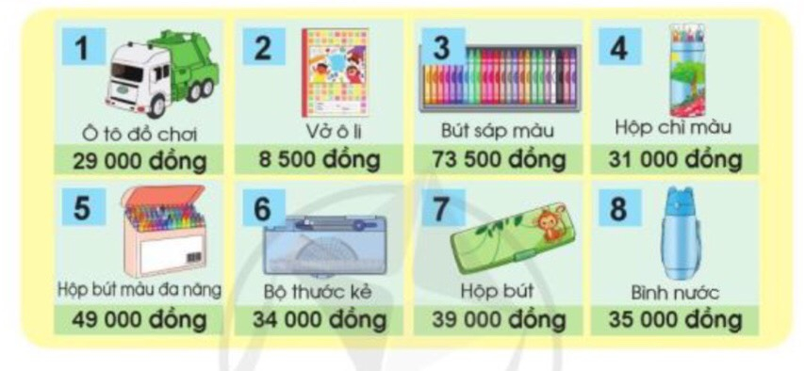  - GV chia lớp thành các nhóm 2, thảo luận và chọn các sản phẩm theo yêu cầu:  + Chọn 2 sản phẩm có tổng giá tiền không quá 50 000 đồng.  + Chọn 3 sản phẩm có tổng giá tiền gần 100 000 đồng.  - Gọi các nhóm trình bày, HS nhận xét lẫn nhau. GV sử dụng: Máy chiếu vật thể.  - GV nhận xét tuyên dương các nhóm.  - GV cho HS đánh dấu lại vào VBT toán.  *Hoạt động 2: Tìm hiểu về hai tờ tiền có mệnh giá hai trăm nghìn và năm trăm ngìn đồng. (Làm việc cả lớp – làm việc nhóm 4)  a) GV yêu cầu HS cả lớp quan sát hình ảnh hai tờ tiền và đọc chữ in các mệnh giá trên hai tờ tiền. (Làm việc cả lớp)  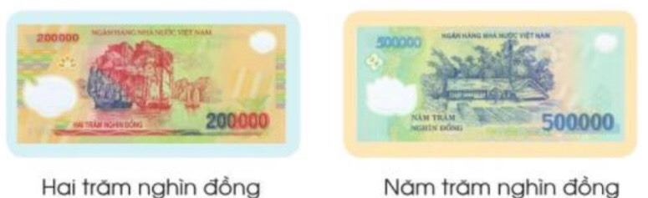  - GV yêu cầu lớp đọc to chữ in các mệnh giá trên hai tờ tiền.  - GV nhận xét tuyên dương HS đọc tốt.  b) Thảo luận nhóm, kể một số đồ vật có giá bán khoảng hai trăm nghìn đồng, năm trăm nghìn đồng mà em biết. (Làm việc nhóm 4).  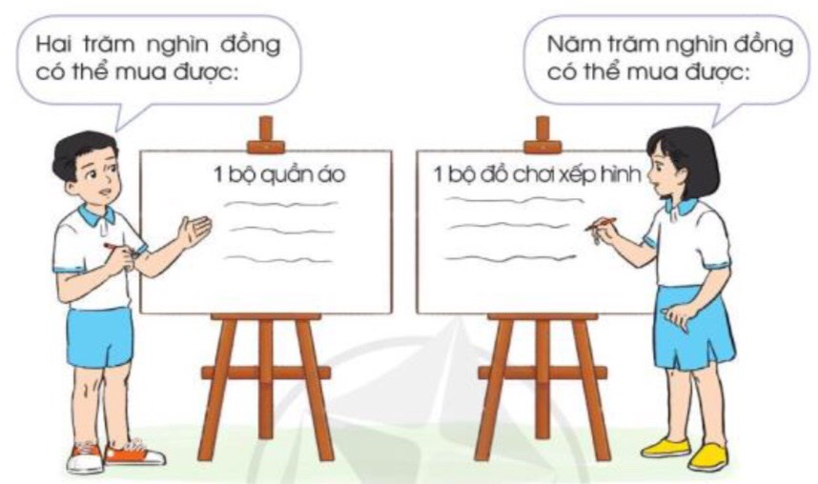  - GV chia lớp thành các nhóm 4, thảo luận và chọn các sản phẩm theo yêu cầu.  - Gọi các nhóm trình bày, HS nhận xét lẫn nhau.  - GV nhận xét tuyên dương các nhóm. | - HS làm việc nhóm 2. và chọn các sản phẩm theo yêu cầu.  - Đại diện các nhóm lên bảng treo sản phẩm:  VD:  + 2 sản phẩm có tổng giá tiền không quá 50 000 đồng là:  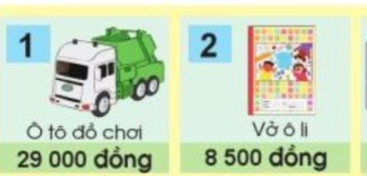  + 3 sản phẩm có tổng giá tiền gần 100 000 đồng là:  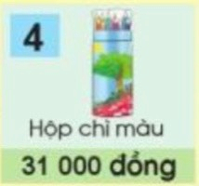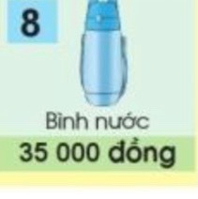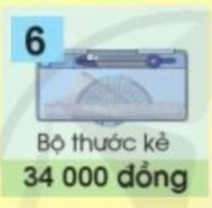  - Các nhóm nhận xét lẫn nhau.  - HS đánh dấu lại vào VBT toán  - Lớp quan sát hai tờ tiền.  - HS đọc:  + Hai trăm nghìn đồng.  + Năm trăm nghìn đồng.  - HS làm việc nhóm 4. và chọn các sản phẩm theo yêu cầu.  - Đại diện các nhóm trình bày theo ý kiến riêng các nhóm:  + Hai trăm nghìn có thể mua được: 1 bộ quần áo, 1 chiếc cặp sách, ...  + Năm trăm nghìn có thể mua được: 1 bộ đồ chơi, 1 nồi cơm điện...  - HS lắng nghe. | -HS lắng nghe  -HS lắng nghe  -HS lắng nghe  -HS lắng nghe  -HS lắng nghe
3. Vận dụng. 5’
- GV tổ chức vận dụng bằng các hình thức như trò chơi, hái hoa,...sau bài học để học sinh năm kĩ hơn về mệnh tiền giá hai trăm nghìn đồng, năm trăm nghìn đồng. Từ đó sẽ biết cách tiêu dùng thông minh.  - Nhận xét, tuyên dương | - HS tham gia để vận dụng kiến thức đã học vào thực tiễn.  + HS trả lời:.....  - HS lắng nghe. | -HS lắng nghe
IV. ĐIỀU CHỈNH SAU BÀI DẠY:
.......................................................................................................................................
.......................................................................................................................................
.......................................................................................................................................

Bồi dưỡng năng khiếu
LUYỆN TẬP: DIỆN TÍCH HÌNH CHỮ NHẬT, HÌNH VUÔNG.

I. YÊU CẦU CẦN ĐẠT
- Củng cố, khắc sâu kiến thức cho HS về cách tính diện tích của hình chữ nhật, hình vuông.
- HS thuộc quy tắc, tính đúng diện tích của hình chữ nhật, hình vuông; vận dụng giải toán có nhiều phép tính.
- HS tự giác, tích cực học tập. HS tích cực tham gia tiết học, yêu thích học môn Toán, có hứng thú hoàn thành các nhiệm vụ học tập.

II. ĐỒ DÙNG

- GV: Bảng phụ (BT4). Bài giảng powerpoint.

- HS: Vở ô li
III. CÁC HOẠT ĐỘNG DẠY HỌC
Hoạt động của GV | Hoạt động của HS | HSKT  Ph.Bảo Anh
- HĐ mở đầu: 5’  - Gv tổ chức cho HS tham gia trò chơi “Ai nhanh? Ai đúng?”  - Quản trò nêu độ dài cạnh của hình vuông hoặc hình chữ nhật, lớp ghi nhanh diện tích hình đó ra bảng con.  - GV nhận xét, giới thiệu bài.  - Muốn tính diện tích hình chữ nhật ta làm như thế nào?  - Muốn tính diện tích hình vuông làm như thế nào?  - Để tính được diện tích của HCN, hình vuông cần phải biết những yếu tố nào?  - GV nhận xét, củng cố cách tính chu vi, diện tích của HV, HCN.  2. Luyện tập 25’  Bài 1: a) Tính diện tích hình vuông có cạnh là 9cm.  b) Tính diện tích hình chữ nhật có chiều dài là 1dm, chiều rộng là 8cm.  -YCHS phân tích đề bài.  - Yêu cầu HS tự làm bài.  - H/d chữa bài trên bảng lớp.  + Bài tập phần b có gì cần lưu ý?  - Củng cố cách tính diện tích hình vuông, hình chữ nhật, lưu ý HS chiều dài và chiều rộng của hình chữ nhật phải cùng đơn vị đo.  Bài 2: Một hình vuông có chu vi là 20 cm. Tính diện tích của hình vuông đó.  - H/d phân tích đề toán.  - Nêu các bước giải bài toán.  - Cho HS làm bài rồi h/d chữa bài.  Củng cố cho HS cách tính diện tích hình vuông khi biết chu vi .  Bài 3: Một miếng bìa hình chữ nhật có nửa chu vi là 48cm, chiều dài là 40 cm. Tính diện tích miếng bìa hình chữ nhật đó?  - Bài toán cho biết gì. Bài toán hỏi gì?  - Muốn tính diện tích miếng bìa đó ta cần phải biết gì ?  - Chiều nào đã biết, chiều nào chưa biết, tìm chiều chưa biết bằng cách nào ?  - Y/c HS tự làm bài rồi chữa bài.  - GV nhận xét, đánh giá.  Củng cố giải bài toán liên quan đến chu vi và diện tích HCN.  3. Vận dụng 5’  Bài 4: (BP) Một hình chữ nhật có diện tích là 36 cm ², nếu gấp chiều rộng của hình chữ nhật lên 2 lần, gấp chiều dài lên 3 lần thì diện tích hình chữ nhật mới là bao nhiêu?  - Hướng dẫn HS phân tích đề bài.  *Nêu cách làm.  - GV chữa bài, nhận xét. Củng cố giải toán liên quan đến diện tích HCN.  - Muốn tính diện tích hình chữ nhật, hình vuông ta làm như thế nào?  - GV nhận xét giờ học; dặn HS về xem lại bài để nắm vững cách giải. | - HS tham gia chơi bằng bảng con.  - HS lắng nghe.  - 2 HS nhắc lại.  -Một số HS nêu trước lớp.  *2 HS lên viết thành công thức tính diện tích của HCN, HV.  - Nhận xét.  - Cần biết số đo chiều dài, chiều rộng của HCN, độ dài một cạnh của hình vuông.  - HS đọc yêu cầu của bài. Phân tích bài toán.  - Học sinh làm bài vào vở.  - 1 HS chữa bài, nhận xét.  + Phần b là 2 cạnh không cùng đơn vị đo. Khi không cùng đơn vị đo để tính được diện tích ta cần đổi về cùng đơn vị đo  - HS ghi nhớ.  - HS đọc đề, phân tích bài toán.  -B1: Tính độ dài một cạnh (chu vi chia cho 4)  -B2: Tính diện tích HV  - HS tự làm trong vở. 1 HS làm trên bảng. Nhận xét.  - HS đọc đề bài và phân tích bài toán theo hướng dẫn.  - HS nêu.  - Cần phải biết chiều dài và chiều rộng  - Chiều dài đã biết, tìm chiều rộng bằng cách lấy nửa chu vi trừ chiều dài.  - HS làm trong vở. 1 em chữa bài trên bảng.  - HS đọc đề bài.  -HS phân tích đề.  *HS nêu cách làm: vì diện tích HCN bằng chiều dài nhân với chiều rộng nên khi gấp chiều rộng lên 2 lần, gấp chiều dài lên 3 lần thì diện tích sẽ tăng thêm:  2 x 3 = 6 (lần)  Vậy diện tích mới là:  36 x 6 = 216 (cm ²)  - HS làm bài trong vở rồi chữa bài.  -Nhận xét.  - 2 HS nêu lại.  - HS lắng nghe. | -HS lắng nghe  -HS lắng nghe  -HS lắng nghe  -HS lắng nghe  -HS lắng nghe

Ngày soạn: Thứ sáu/21/04/2023
Ngày giảng: Thứ năm/27/04/2023
Toán
Bài 101: EM VU HỌC TOÁN (Tiết 2) – Trang 103 - 104

I. YÊU CẦU CẦN ĐẠT:
- Sử dụng tiền để trao đổi, mua bán một cách thông minh, qua đó HS bước đầu cảm nhận được việc sử dụng tiền làm công cụ để trao đổi, mua sắm. Nhận biết số tiền mệnh giá hai trăm ngìn đồng, năm trăm nghìn đồng bằng cách đọc chốt ghi mệnh giá tiền trên tờ tiền. Nhận biết số tiền của một số nước. Thu thập thông tin, kiểm điếm, phân loại, ghi kết quả trong một số tình huống thưc tiễn gắn với trường học, lớp học của HS.
- Chủ động học tập, tìm hiểu nội dung bài học. Biết lắng nghe và trả lời nội dung trong bài học.Thực hiện tốt nhiệm vụ trong hoạt động nhóm.
- Có ý thức giúp đỡ lẫn nhau trong hoạt động nhóm để hoàn thành nhiệm vụ.Chăm chỉ suy nghĩ, trả lời câu hỏi; làm tốt các bài tập.Giữ trật tự, biết lắng nghe, học tập nghiêm túc.
II. ĐỒ DÙNG DẠY HỌC
1. Giáo viên: https://hoc10.vn/. Máy chiếu vật thể.
2. Học sinh: VBT, bảng con.
III. HOẠT ĐỘNG DẠY HỌC
Hoạt động của giáo viên | Hoạt động của học sinh | HSKT  Ph.Bảo Anh
1. HĐ mở đầu: 5’
- GV tổ chức trò chơi: “Tiêu dùng thông minh” để khởi động bài học.  - Cách chơi: GV lựa chọn một số đồ vật và đánh giá tiền bên dưới. Trong thời gian 1 phút các nhóm chọn và tính nhanh 2 món đồ vật co giá dưới 60 000 đồng. Nhóm nào lựa chọn nhanh và đúng nhất sẽ là người chiến thắng.  - Gv tổ chới lớp chơi trò chơi (thời gian: 2’)  - GV Nhận xét, tuyên dương.  - GV dẫn dắt vào bài mới: Qua trò chơi các con đã là những nhà tiêu dùng rất thông minh. Bài học hôm nay cô và cả lớp cùng vui học toán qua cách thu thập , kiểm đếm và tìm hiểu một số loại tiền các nước trên thế giới: Em vui học toán(T2) | - HS lắng nghe.  - HS tham gia trò chơi: “Tiêu dùng thông minh”  - HS lắng nghe. | -HS lắng nghe
2. Luyện tập: 25’
*Hoạt động 3: Tìm hiểu về tiền của một số nước.  (Làm việc nhóm 2).  - GV yêu cầu HS quan sát các tờ tền các nước:  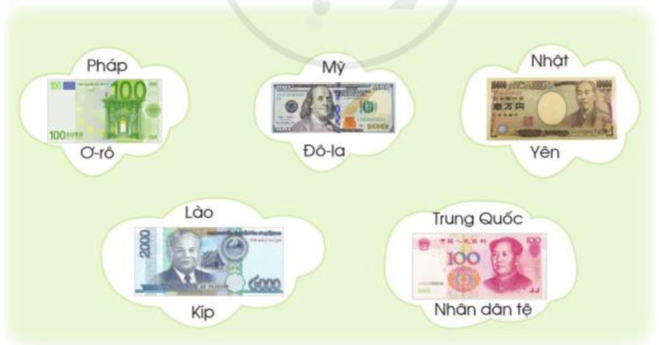  - GV chia lớp thành các nhóm 2, thảo luận và nói cho nhau nghe về tên tiền của các nước.  - Gọi các nhóm trình bày, HS nhận xét lẫn nhau.  Gv sử dụng máy chiếu vật thể.  - GV nhận xét tuyên dương các nhóm.  ? Em còn biết loại tiền của nước nào khác không?  - Gv giới thiệu thêm một số loại tiền của các nước khác trên thế giới.  *Hoạt động 4. Thực hành kiểm đếm, ghi lại kết quả. (Làm việc nhóm 4).  - GV chia lớp thành các nhóm 4, thảo luận và chọn các sản phẩm theo yêu cầu.  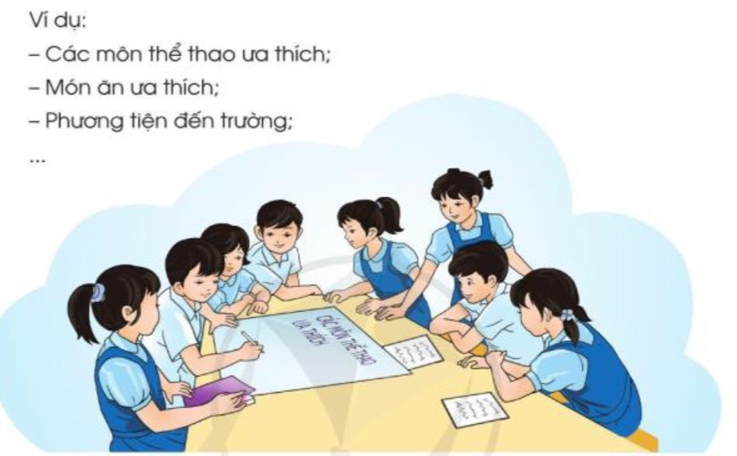  a) Thảo luận những vấn đề cần thu thập số liệu liên quan đến các bạn lớp em.  b) Thực hện thu thập số liệu và ghi lại kết quả với một số vấn đề được lựa chọn.  c) Tổng hợp kết qua thành bảng số liệu, nêu các nhận xét và đưa ra quyết định chọn màu áo đồng phục cho lớp dựa trên kết quả thống kê.  - Gọi các nhóm trình bày, HS nhận xét lẫn nhau.  - Gv nhận xét, tuyên dương các nhóm có kết quả tốt. | - HS quan sát.  - HS làm việc nhóm 2 và nói cho nhau nghe về tên tiền của các nước:  - Đại diện các nhóm trình bày.  + Tiền ơ-rô của nước Pháp.  + Tiền Đô-la của nước Mỹ.  + Tiền Yên của nước Nhật.  + Tiền Kíp của nước Lào.  + Tiền Nhân dân tệ của nước Trung Quốc.  - HS lắng nghe.  + HS nêu.  - Lớp quan sát, ghi nhớ.  - HS làm việc nhóm 4. và chọn các sản phẩm theo yêu cầu.  - Đại diện các nhóm trình bày theo ý kiến riêng các nhóm.  - HS lắng nghe. | -HS lắng nghe  -HS lắng nghe  -HS lắng nghe
3. Vận dụng. 5’
- GV tổ chức vận dụng bằng các hình thức như trò chơi, hái hoa,...sau bài học để nhận biết được cách thu thập, phân loại, ghi chép số liệu thống kê theo các tiêu chí cho trước.  - Đọc và mô tả được các số liệu ở dạng bảng.  - Nêu được một số nhận xét đơn giản từ bảng số liệu.  - Nhận xét, tuyên dương HS làm tốt.  - Dặn HS chuản bị bài sau. | - HS tham gia để vận dụng kiến thức đã học vào thực tiễn.  + HS trả lời:.....  - HS lắng nghe. | -HS lắng nghe
IV. ĐIỀU CHỈNH SAU BÀI DẠY:
.......................................................................................................................................
.......................................................................................................................................
.......................................................................................................................................

Tiếng việt9 dạy tiết 2)
CHỦ ĐỀ 5: TRÁI ĐẤT CỦA CHÚNG MÌNH
BÀI 26 - ĐỌC: RÔ - BỐT Ở QUANH TA.
VIẾT: ÔN CHỮ VIẾT HOA: A, Ă, Â, Q ( KIỂU 2) (TIẾT 1 + 2)
I. YÊU CẦU CẦN ĐẠT:
- Hs đọc đúng, rõ ràng văn bản thông tin Rô-bốt ở quanh ta. Biết nghỉ hơi ở chỗ có dấu câu. Hiểu được những thông tin quan trọng được nêu trong VB: sự xuất hiện lần đầu tiên của rô-bốt, vai trò của rô-bốt trong cuộc sống, tương lai của rô-bốt. Phát triển năng lực ngôn ngữ. Ôn chữ viết hoa A, Ă, Â, Q kiểu 2 thông qua viết ứng dụng (viết tên riêng Hội An và câu ứng dụng: Ai về phố cổ Hội An/ Thêm yêu, thêm nhớ Quảng Nam quê mình). Viết được bản tin ngắn theo mẫu. Ôn lại được các kiểu chữ hoa
- Lắng nghe, đọc bài và trả lời các câu hỏi. Nêu được nội dung bài. Tham gia trò chơi, vận dụng. Tham gia đọc, viết trong nhóm.
- Biết yêu quê hương, đất nước. Biết yêu quý đồ chơi. Chăm chỉ đọc bài, trả lời câu hỏi. Giữ trật tự, học tập nghiêm túc.
II. ĐỒ DÙNG DẠY HỌC:
1. Giáo viên: Hình ảnh trên trang https://hanhtrangso.nxbgd.vn/. Video hướng dẫn viết mẫu chữ hoa youtube, mẫu chữ hoa.
2. Học sinh: Sách giáo khoa, vở tập viết, bảng con.

III. CÁC HOẠT ĐỘNG DẠY HỌC CHỦ YẾU:

Hoạt động của giáo viên | Hoạt động của học sinh | HSKT  Ph.Bảo Anh
1. Hoạt động mở đầu:(5’)
* Khởi động:  - GV tổ chức trò chơi để khởi động bài học.  + Câu 1: Đọc đoạn 1 bài “Ngọn lửa ô-lim-pích” và trả lời câu hỏi : Đại hội thể thao Ô-lim-pích có từ bao giờ và ở đâu?  + GV nhận xét, tuyên dương.  + Câu 2: Đọc đoạn 4 bài “Ngọn lửa ô-lim-pích” và nêu nội dung bài.  - GV Nhận xét, tuyên dương.  * Kết nối:  - GV dẫn dắt vào bài mới | - HS tham gia trò chơi.  + Đọc và trả lời câu hỏi: + Đại hội thể thao Ô-lim-pích có từ gần 3 000 năm trước ở Hy Lạp cổ.  + Đọc và trả lời câu hỏi: Bài văn cho biết thể thao có khả năng kết nối con người trên thế giới với nhau, đem lại không khí hoà bình, hữu nghị trên thế giới,...  - HS lắng nghe.  - Hs lắng nghe. | -HS lắng nghe
2. Hoạt động hình thành kiến thức mới: (30’)
2.1. Hoạt động 1: Đọc văn bản.  - GV đọc mẫu: Đọc diễn cảm, nhấn giọng ở những từ ngữ giàu sức gợi tả, gợi cảm.  - GV HD đọc: Đọc trôi chảy toàn bài, nghỉ hơi ở chỗ hơi dài.  - Gv gọi 1 HS đọc toàn bài.  - GV chia đoạn: (2 đoạn)  + Đoạn 1: từ đầu đến khám phá đại dương (Sự ra đời và khả năng của rô-bốt).  + Đoạn 2: phần còn lại (Dự báo về sự phát triển của rô-bốt trong tương lai).  - GV gọi HS đọc nối tiếp theo đoạn  - Luyện đọc từ khó: rô-bốt, kịch viễn tưởng, nguy hiểm, di chuyển, quét nhà,...).  - Luyện đọc ngắt giọng ở những câu dài:  Rồi/ người ta bắt đầu nghiên cứu,/ chế tạo rô-bốt thật,/ thường có hình dạng như người,/ làm việc chẳng biết mệt mỏi,/ chẳng sợ hiểm nguy.  - GV mời HS nêu từ ngữ giải nghĩa trong SGK. Gv giải thích thêm.  - Luyện đọc toàn bài: GV tổ chức cho HS luyện đọc theo nhóm 4.  - GV nhận xét các nhóm.  2.2. Hoạt động 2: Trả lời câu hỏi.  - GV gọi HS đọc và trả lời lần lượt 4 câu hỏi trong sgk.  - GV hỗ trợ HS gặp khó khăn, lưu ý rèn cách trả lời đầy đủ câu.  + Câu 1: Nhân vật người máy (rô-bốt) xuất hiện lần đầu tiên khi nào?  + Câu 2: Sự xuất hiện của rô-bốt trong vở kịch đem đến những thay đổi gì trong suy nghĩ và hành động của con người?  + Câu 3: Bài đọc cho biết rô-bốt được con người chế tạo đã có khả năng làm những việc gì?  + Câu 4: Theo em, vì sao không bao lâu nữa, rô-bốt sẽ được sử dụng rộng rãi trong đời sống?  + Câu 5: Em mong muốn có một con rô-bốt như thế nào cho riêng mình?  - GV mời HS nêu nội dung bài đọc.  - GV chốt: Việc trình bày về một con rô-bốt theo mong muốn cho thấy các em rất sáng tạo. Trong tương lai, mong muốn ấy rất có khả năng sẽ trở thành hiện thực. Có bạn thích rô-bốt hình một chú mèo/ rô-bốt hình khủng long, siêu nhân,... Có bạn thích rô-bốt biết quét nhà/ biết đánh răng cho người khác/ biết giải đáp thắc mắc/ biết dạy tiếng Anh...).  3. Hoạt động luyện tập, thực hành:  3.1. Luyện đọc lại: (7’) (làm việc cá nhân, nhóm 2).  - GV đọc diễn cảm toàn bài.  - Gv yêu cầu Hs luyện đọc theo cặp.  - GV nhận xét, tuyên dương.  3.2. Luyện viết: (25’)  * Ôn chữ viết hoa (làm việc cá nhân, nhóm 2)  - GV dùng video giới thiệu lại cách viết chữ hoa A, Ă, Â, Q kiểu 2  - GV viết mẫu lên bảng.  - GV cho HS viết bảng con (hoặc vở nháp).  - Nhận xét, sửa sai.  - GV cho HS viết vào vở.  - GV chấm một số bài, nhận xét tuyên dương.  * Viết ứng dụng (làm việc cá nhân, nhóm 2).  a. Viết tên riêng.  - GV mời HS đọc tên riêng: Hội An  - GV giới thiệu: Hội An là thành phố nổi tiếng của tỉnh Quảng Nam. Nơi đây giữ được những con đường, ngôi nhà, đình chùa,... rất cổ; có nhiều món ăn truyền thống đặc sắc... Vì thế, người ta còn gọi Hội An là phố cổ Hội An.  - GV yêu cầu HS viết tên riêng vào vở.  - GV nhận xét, tuyên dương, bổ sung.  b. Viết câu.  - GV yêu cầu HS đọc câu.  Ai về phố cổ Hội An  Thêm yêu, thêm nhớ Quảng Nam quê mình.  (Việt Dũng)  - GV giới thiệu câu ứng dụng: Câu ca dao giới thiệu về phố cổ Hội An ở Quảng Nam.  - GV nhắc HS viết hoa các chữ trong câu thơ: A (kiểu 2), H, T, Q (kiểu 2), N. Lưu ý cách viết thơ lục bát.  - GV cho HS viết vào vở.  - GV yêu cầu nhận xét chéo nhau trong bàn.  - GV chấm một số bài, nhận xét, tuyên dương.  4. Hoạt động vận dụng: (5’)  - GV tổ chức vận dụng để củng cố kiến thức và vận dụng bài học vào thực tiễn cho học sinh.  + Cho HS quan sát video cảnh đẹp của Hội An.  + GV nêu câu hỏi em thấy Hội An là nơi như thế nào?  - Gv nhận xét, tuyên dương.  * Củng cố, dặn dò: (1’)  - Gv nhận xét tiết học.  - Về nhà làm bài chuẩn bị bài sau. | - Hs lắng nghe.  - HS lắng nghe cách đọc.  - 1 HS đọc toàn bài.  - HS quan sát.  - HS đọc nối tiếp theo đoạn.  - HS đọc từ khó.  - 2-3 HS đọc câu dài.  - HS đọc giải nghĩa từ.  - HS luyện đọc theo nhóm 4.  - HS trả lời lần lượt các câu hỏi:  + Nhân vật người máy (rô-bốt) xuất hiện lần đầu tiên vào năm 1920.  + Sự xuất hiện của rô-bốt khiến con người nghĩ tới việc giao hết việc nặng nhọc, nguy hiểm cho rô-bốt; bắt đầu nghiên cứu, chế tạo rô-bốt thật, thường có hình dạng như người, làm việc chẳng biết mệt mỏi, chẳng sợ hiểm nguy.  + Di chuyển vật nặng, chữa cháy, cứu nạn, thăm dò vũ trụ, khám phá đại dương,... đều là những công việc vất vả, nguy hiểm đến tính mạng của con người. Giờ đây, rô-bốt đã thay con người thực hiện những công việc đó. Rô-bốt ban đầu chỉ là sự tưởng tượng, sẽ có trong tương lai xa xôi. Tuy nhiên nhờ sự sáng tạo của con người, rô-bốt đã xuất hiện trong đời sống của chúng ta.).  + Không bao lâu nữa, rô-bốt sẽ được sử dụng rộng rãi trong đời sống vì cùng với sự phát triển của khoa học kĩ thuật và công nghệ con người có thể chế tạo nhiều loại rô-bốt khác nhau. Rô-bốt có khả năng thay thế con người trong mọi việc, nhất là những việc thường ngày.)  + HS trả lời theo ý thích.  - HS nêu theo hiểu biết.  - 3 HS nhắc lại.  - Hs lắng nghe.  - HS luyện đọc theo cặp.  - Hs lắng nghe.  - HS quan sát video.  - HS quan sát.  - HS viết bảng con.  - HS viết vào vở chữ hoa A, Ă, Â, Q kiểu 2.  - Hs lắng nghe.  - HS đọc tên riêng: Hội An  - HS lắng nghe.  - HS viết tên riêng Hội An vào vở.  - Hs lắng nghe.  - 1 HS đọc câu.  - HS lắng nghe.  - HS lắng nghe.  - HS viết câu thơ vào vở.  - HS nhận xét chéo nhau.  - Hs lắng nghe.  - HS tham gia để vận dụng kiến thức đã học vào thực tiễn.  - HS quan sát video.  + Trả lời các câu hỏi.  - Lắng nghe, rút kinh nghiệm.  - Hs lắng nghe. | -HS lắng nghe  -HS lắng nghe  -HS lắng nghe  -HS lắng nghe  -HS lắng nghe  -HS lắng nghe  -HS lắng nghe  -HS lắng nghe
IV. ĐIỀU CHỈNH SAU BÀI DẠY:
.........................................................................................................................................
.........................................................................................................................................
......................................................................................................................................

Ngày soạn: Thứ sáu/21/04/2023
Ngày giảng: Thứ sáu /28/04/2023

Tiếng việt
CHỦ ĐỀ 5: TRÁI ĐẤT CỦA CHÚNG MÌNH
BÀI 26 - LUYỆN TẬP: DẤU HAI CHẤM. ĐẶT VÀ TRẢ LỜI CÂU HỎI:
ĐỀ LÀM GÌ ? (TIẾT 3)
I. YÊU CẦU CẦN ĐẠT:
- Hiểu công dụng và biết sử dụng dấu hai chấm. Biết đặt và trả lời câu hỏi Để làm gì? mở rộng theo yêu cầu. Phát triển năng lực ngôn ngữ. Hình thành và phát triển tình cảm yêu quê hương.
- Lắng nghe, viết bài đúng, kịp thời và hoàn thành các nội dung trong SGK. Tham
gia trò chơi, vận dụng. Tham gia làm việc nhóm trong các hoạt động học tập.
- Biết yêu quê hương, đất nước qua quan sát và tìm hiểu các hình ảnh trong bài đọc. Biết yêu quý và tôn trọng bạn trong làm việc nhóm. Chăm chỉ viết bài, trả lời câu hỏi. Giữ trật tự, học tập nghiêm túc.
II. ĐỒ DÙNG DẠY HỌC:
1. Giáo viên: Máy chiếu vật thể
2. Học sinh: Sách giáo khoa, vở bài tập.

III. CÁC HOẠT ĐỘNG DẠY HỌC CHỦ YẾU:

Hoạt động của giáo viên | Hoạt động của học sinh | HSKT  Ph.Bảo Anh
1. Hoạt động mở đầu: ( 5’)
* Khởi động:  - GV tổ chức hát bài “ Bayby Share” khởi động bài học.  - GV nhận xét, tuyên dương.  * Kết nối:  - GV dẫn dắt vào bài mới. | - HS tham gia hát  - HS lắng nghe.  - Hs lắng nghe. | -HS lắng nghe
2. Hoạt động hình thành kiến thức mới: (10’).
2.1. Hoạt động 1: Luyện từ và câu.  Bài 1: Trong những câu thơ, câu văn dưới đây, dấu hai chấm dùng để làm gì?  - GV mời cầu HS đọc yêu cầu bài 1.  - GV yêu cầu HS đọc kĩ các câu thơ ở bài tập a; các câu văn ở bài tập b; bài tập c.  - Gv hướng dẫn: Báo hiệu bộ phận câu đứng sau là phần giải thích, báo hiệu bộ phận câu đứng sau là phần liệt kê.  - Gv giao nhiệm vụ cho các nhóm làm việc:  - Gv mời đại diện nhóm trình bày.  - Gv mời các nhóm nhận xét, bổ sung.  - Gv nhận xét, chốt đáp án: Dấu hai chấm trong các câu thơ ở bài tập a dùng để báo hiệu bộ phận câu đứng sau là phần giải thích. Dấu hai chấm trong các câu văn ở bài tập b và c dùng để báo hiệu bộ phận câu đứng sau là phần liệt kê).  3. Hoạt động luyện tập, thực hành: (15’)  Bài 2: Chọn dấu hai chấm hoặc dấu phẩy thay cho ô vuông trong đoạn văn. Vì sao em chọn dấu câu đó? (làm việc cá nhân)  - GV mời HS nêu yêu cầu bài tập 2.  - GV giao nhiệm vụ cho HS : Bộ phận nào trong câu giải thích rõ sở thích đặc biệt của Mèo Mun? Mèo mẹ mua những loại cá nào? Bộ phận nào của câu có ý nghĩa liệt kê các loại cá đó? Chỉ ra bộ phận câu giải thích một việc quen thuộc của Mèo Mun. Trước những bộ phận câu trên, cần đặt dấu hai chấm hay dấu phẩy? Những từ nào cùng chỉ đặc điểm của món cá mà Mèo Mun khen?  - Gv yêu cầu HS làm bài vào vở.  - Gv gọi một số HS trình bày kết quả.  - Mời HS khác nhận xét.  - GV chốt đáp án: Chọn dấu phẩy thay cho ô vuông trong câu Cá giòn, thơm và ngọt quá!. (Vì giòn và thơm cùng chỉ đặc điểm của món cá.) Chọn dấu hai chấm để thay cho ô vuông trong các câu còn lại. Vì đằng sau ô vuông là những bộ phận câu có ý nghĩa giải thích, liệt kê.  Đoạn văn hoàn thiện:  Mèo Mun có sở thích đặc biệt: ăn cá. Thế là mèo mẹ mua về cho Mun ít cá tươi: 1 con rô, 2 con diếc,... Mẹ nướng cá lên. Mun vui lắm. Vừa ăn, chú vừa luôn miệng khen: “Cá giòn, thơm và ngọt quá!”. Và chú cũng không quên một việc quen thuộc: nói lời cảm ơn mẹ.  - GV nhận xét, tuyên dương, bổ sung.  Bài 3: Nói tiếp để hoàn thành các câu đã cho. (làm việc nhóm)  - GV yêu cầu HS đọc yêu cầu bài 3.  - GV giao nhiệm vụ làm việc theo nhóm 4, ghép các từ ngữ để tạo thành câu: khuyến khích HS sáng tạo, nói theo nhiều cách khác nhau, tránh trùng lặp.  - GV mời các nhóm trình bày kết quả. Gv sử dụng: Máy chiếu vật thể.  - GV yêu cầu các nhóm khác nhận xét.  - GV nhận xét, tuyên dương, chốt đáp án  a. Rô-bốt được tạo ra để làm thay con người trong nhiều việc nguy hiểm.  b. Trai tráng khắp Hy Lạp đổ về thành phố Ô-lim-pi-a để thi đấu thể thao.  c. Chúng ta cần học ngoại ngữ để có thể giao tiếp với bạn bè quốc tế  Bài 4: Cùng bạn đặt và trả lời câu hỏi Để làm gì?. (làm việc nhóm 4)  - GV yêu cầu HS đọc yêu cầu bài 4.  - GV giao nhiệm vụ làm việc theo nhóm 4, Mỗi nhóm, tìm được ít nhất 2 cặp “câu hỏi – câu trả lời”.  Ví dụ:  - Chúng ta đọc sách để làm gì?  - Chúng ta đọc sách để mở rộng hiểu biết.  - Chúng ta đội mũ bảo hiểm để làm gì?  - Chúng ta đội mũ bảo hiểm để bảo vệ vùng đầu...  - GV mời 3 nhóm trình bày dưới hình thức đóng vai hỏi - đáp (kết hợp với cử chỉ, điệu bộ phù hợp.)  - GV yêu cầu các nhóm khác nhận xét.  - GV nhận xét, tuyên dương, chốt đáp án | - 1 HS đọc yêu cầu bài 1  - HS làm việc theo nhóm 2.  - HS lắng nghe.  - Đại diện nhóm trình bày:  - Các nhóm nhận xét, bổ sung.  - HS quan sát, bổ sung.  - Hs lắng nghe.  - 1 HS đọc yêu cầu bài tập 2.  - Hs lắng nghe.  - Hs làm bài vào vở.  - Một số HS trình bày kết quả.  - HS nhận xét bạn.  - Hs lắng nghe.  - HS lắng nghe  - HS đọc yêu cầu bài tập 3.  - Các nhóm làm việc theo yêu cầu.  - Đại diện nhóm trình bày.  - Các nhóm nhận xét cho nhau.  - Hs lắng nghe.  - Theo dõi bổ sung.  - HS đọc yêu cầu bài tập 4.  - Các nhóm làm việc theo yêu cầu.  - Đại diện nhóm trình bày.  - Các nhóm nhận xét cho nhau.  - Hs lắng nghe. | -HS lắng nghe  -HS lắng nghe  -HS lắng nghe  -HS lắng nghe  -HS lắng nghe
4. Hoạt động vận dụng: (5’)
- GV cho Hs đọc bài mở rộng “Rô-bốt đang đến gần cuộc sống.” trong SGK.  - GV trao đổi những về những hoạt động HS yêu thích trong bài  - GV giao nhiệm vụ HS về nhà tìm đọc thêm những bài văn, bài thơ về đồ vật thông minh giúp con người trong công việc.  * Củng cố, dặn dò: (1’)  - Gv nhận xét tiết học.  - Về nhà làm bài chuẩn bị bài sau. | - HS đọc bài mở rộng.  - HS trả lời theo ý thích của mình.  - HS lắng nghe, về nhà thực hiện.  - Hs lắng nghe. | -HS lắng nghe
IV. ĐIỀU CHỈNH SAU BÀI DẠY:
.......................................................................................................................................
.......................................................................................................................................
.......................................................................................................................................

Tiếng việt
CHỦ ĐỀ 5: TRÁI ĐẤT CỦA CHÚNG MÌNH
BÀI 26 - LUYỆN TẬP: VIẾT BẢN TIN (TIẾT 4)
I. YÊU CẦU CẦN ĐẠT:
- Viết được bản tin ngắn theo mẫu. Viết được một bản tin về hoạt động giữ gìn vệ sinh môi trường
- Biết yêu quê hương, đất nước. Chăm chỉ viết bài, trả lời câu hỏi. Giữ trật tự, học tập nghiêm túc.
- Đọc mở rộng theo yêu cầu( và viết vào phiếu đọc sách một số thông tin: tên sách, tác giả, nhân vật, cảnh vật, sự việc được nói đến,...)
II. ĐỒ DÙNG DẠY HỌC:
1. Giáo viên: Hình ảnh trên trang https://hanhtrangso.nxbgd.vn/. Máy chiếu vật thể.
2. Học sinh: Sách giáo khoa, vở bài tập.

III. CÁC HOẠT ĐỘNG DẠY HỌC CHỦ YẾU:

Hoạt động của giáo viên | Hoạt động của học sinh | HSKT  Ph.Bảo Anh
1. Hoạt động mở đầu: (5’)
* Khởi động:  - GV tổ chức hát bài “ Bayby Share” khởi động bài học.  - GV nhận xét, tuyên dương.  * Kết nối:  - GV dẫn dắt vào bài mới. | - HS tham gia hát  - HS lắng nghe.  - HS lắng nghe. | -HS lắng nghe
2. Hoạt động hình thành kiến thức mới: (10’)
Bài tập 1: Đọc bản tin và tìm thông tin ứng với các mục nêu trong bài.  - GV yêu cầu HS đọc yêu cầu bài 1.  - GV yêu cầu làm việc nhóm đôi, thống nhất nội dung trả lời về thông tin ứng với các mục nêu trong SHS  - GV yêu cầu đại diện 3 nhóm trình bày. Gv sử dụng: Máy chiếu vật thể.  - GV yêu cầu HS khác nhận xét.  - GV nhận xét, tuyên dương và chốt đáp án.  1.Tên bản tin: Bản tin Giờ Trái Đất năm 2021  2.Hoạt động được thông báo trong bản tin: thực hiện Giờ Trái Đất.  3.Địa điểm và thời gian của hoạt động: Tại Việt Nam, từ 20 giờ 30 phút đến 21 giờ 30 phút, ngày 27 tháng 3 năm 2021.  4.Nội dung của hoạt động: các thiết bị điện đều được tắt trong Giờ Trái Đất.  3. Hoạt động luyện tập, thực hành: (15’)  b. Thực hành viết bản tin. (làm việc cá nhân)  Bài tập 2: Viết một bản tin về hoạt động giữ gìn vệ sinh môi trường.  - GV mời HS đọc yêu cầu bài 2.  - GV giao nhiệm vụ cho HS suy nghĩ và viết bản tin vào vở.  - GV yêu cầu HS trình bày kết quả.  - GV mời HS nhận xét.  - GV nhận xét, tuyên dương, bổ sung.  Bài tập 3: Trao đổi bản tin em viết với bạn, bổ sung ý (nếu cần). (Làm việc nhóm 4)  - GV mời HS đọc yêu cầu bài 3.  - GV giao nhiệm vụ cho các nhóm: Mỗi bạn trong nhóm đọc bản tin mình viết, các thành viên trong nhóm nghe và góp ý sửa lỗi.  - GV yêu cầu các nhóm trình bày kết quả.  - GV mời các nhóm khác nhận xét.  - GV nhận xét, tuyên dương, bổ sung. | - HS đọc yêu cầu bài tập 1.  - HS suy nghĩ và trả lời.  - Đại diện 3 nhóm trình bày.  - HS nhận xét trình bày của bạn.  - HS lắng nghe.  - HS đọc yêu cầu bài 2.  - HS thực hành viết bản tin vào vở.  - HS trình bày kết quả.  - HS nhận xét bạn trình bày.  - Hs lắng nghe.  - HS đọc yêu cầu bài 3.  - Các nhóm làm việc theo yêu cầu.  - Đại diện các nhóm trình bày kết quả.  - Nhóm khác nhận xét, bổ sung.  - HS lắng nghe, điều chỉnh. | -HS lắng nghe  -HS lắng nghe  -HS lắng nghe
3. Hoạt động vận dụng: (5’)
- GV cho Hs đọc bài mở rộng “Rô-bốt đang đến gần cuộc sống.” trong SGK.  - GV trao đổi những về những hoạt động HS yêu thích trong bài  - GV giao nhiệm vụ HS về nhà tìm đọc thêm những bài văn, bài thơ về đồ vật thông minh giúp con người trong công việc.  * Củng cố, dặn dò: (1’)  - Gv nhận xét tiết học.  - Về nhà làm bài chuẩn bị bài sau. | - HS đọc bài mở rộng.  - HS trả lời theo ý thích của mình.  - HS lắng nghe, về nhà thực hiện.  - HS lắng nghe. | -HS lắng nghe
IV. ĐIỂU CHỈNH SAU BÀI DẠY:
.......................................................................................................................................
.......................................................................................................................................
.......................................................................................................................................

